На правах рукописи

Веселова Татьяна Александровна

РАЗРАБОТКА ТЕМАТИЧЕСКОЙ И КОМПОЗИЦИОННО-ГРАФИЧЕСКОЙ МОДЕЛИ ЖУРНАЛА ПО АРХИТЕКТУРЕ

ВЫПУСКНАЯ КВАЛИФИКАЦИОННАЯ РАБОТА
по направлению «Журналистика»
(профессионально-практическая работа)

Научный руководитель:
старший преподаватель В. Д. Бертельс Кафедра медиадизайна и информационных технологий
Очная форма обучения

Вх. №_____от__________________
Секретарь ______________________

Оглавление

Введение 3
Глава 1. Обзор российских и зарубежных архитектурных изданий 6
1.1 Исторический обзор 9
1.2 Особенности КГМ изданий по архитектуре 19
Глава 2. Тематическая концепция и композиционно-графическая модель 28
2.1. Дизайн периодических изданий как средство коммуникации 28
2.2. Концепция архитектурного журнала "Фасад" 37
2.3 Описание композиционно-графической модели издания 43
Заключение 45
Список используемой литературы 47
Список источников 50
Приложения 51

ВВЕДЕНИЕ

В настоящее время количество реально издаваемых журналов, сборников и бюллетеней в России приближается к 8 тысячам наименований. Это, в первую очередь региональные, отраслевые и нишевые издания, а также журналы краеведческого и рекламного характера. Однако, несмотря на все разнообразие российского рынка печатных периодических изданий, он не может представить достаточное количество журналов, способных заинтересовать сообщество профессиональных архитекторов. Центральной темой большинства существующих архитектурных изданий являются обзоры проектов элитных загородных коттеджей, мебельной и декоративной продукции знаменитых брендов или нестандартных, штучных интерьеров, выполненных под определенный заказ. Все они рассчитаны на читателей с высоким достатком, но представляют интерес скорее для обычных граждан, нежели для действующих специалистов в области архитектуры.
Сейчас в России выпускается немного изданий, представляющих интерес для профессионального сообщества. Между тем, серьезный журнал, насыщенный актуальной, ориентированной на практику информацией и представляющий реальные проекты, как типовые, так и оригинальные, будет пользоваться спросом своей аудитории. Несмотря на снижение потребления оффлайн-медиа, печатные издания все еще остаются востребованными. Половина россиян покупает печатные СМИ, и 30% из них делают это регулярно. Примерно 10% жителей нашей страны подписаны на газеты или журналы, и еще 17% читают периодические печатные издания, которые покупают их друзья или родственники. В связи с этим многие рекламодатели по-прежнему делают ставку на традиционные медиа, и даже при снижении популярности журналам и газетам по-прежнему удается оттягивать на себя внушительную долю рекламных расходов. Таким образом, мы можем считать, что создание нового архитектурного журнала может быть экономически обоснованно, и в чем и заключается актуальность нашей работы.
Объектом дипломной работы является визуальная организация архитектурного издания. Предметом – композиционно-графическая модель.
Целью данной работы является разработка тематической и композиционно-графической модели журнала по архитектуре. Для этого необходимо решить следующие задачи:
- Провести ретроспективный анализ отечественных и зарубежных архитектурных журналов и выявить тенденции их оформления.
- Провести опрос представителей целевой аудитории для определения ее потребностей и интересов.
- Обосновать тематическую концепцию издания
- Основываясь на полученных выводах, разработать композиционно-графическую модель архитектурного журнала.
Теоретическую базу нашей работы составляют работы таких дизайнеров-графиков, художников шрифта, типографов и психологов визуального восприятия, как Арнхейм Р., Гордон Ю. М., Кричевский В. В., Рудер. Э., Самара Т., Чихольд Я., Шульц Д. и других.
Эмпирическую базу составляют российские и зарубежные архитектурные издания. Первая группа включает в себя журналы «Архитектура СССР» №1 ноябрь 1951 г. и № 000-1939 март-апрель 1990 г., «Архитектурный Петербург», №0 (1) 2010 – №1 (51) 2018, «Капитель» №1 (1) 2010 – №1 (27) 2018 г. В блок зарубежных изданий входят «L'architecture d'aujourd'hui» (№ 374, 375 за 2009 год и № 414 за 2016 год) и «Mark» (№ 67, 68, 69, 70, 71 за 2017 год).
Работа состоит из введения, двух глав, заключения и списка литературы. В первой главе рассматриваются исторические и современные российские и зарубежные издания по архитектуре и анализируются особенности их содержания и дизайна. Во второй главе, мы рассмотрим результаты опроса, сопоставим и проанализируем, и сделаем на их основе выводы. Во второй главе представлено описание тематической концепции и композиционно-графической модели журнала «Фасад».

1 ГЛАВА. ИСТОРИЧЕСКИЙ ОБЗОР АРХИТЕКТРУНЫХ ИЗДАНИЙ

Начало традиции издания в России журналов на архитектурно-проектировочную тематику было положено в середине XIX века Андреем Тимофеевичем Жуковским, выпустившим в 1859 году свой «Архитектурный вестник». В журнале публиковались материалы по истории архитектуры и теории искусств, сопровождавшиеся схемами и планами, критические статьи, отчеты о художественных выставках, биографии выдающихся архитекторов, а также материалы по строительной технике, включающие чертежи и таблицы справочных цен на строительные материалы. В каждом номере присутствовал раздел «Библиография», включавший российские, немецкие и английские источники. Журнал издавался обществом русских архитекторов, также в его выпуске принимал участие известный художник и археолог Федор Григорьевич Солнцев. К каждому выпуску издания прилагался «Атлас чертежей и рисунков», однако издание было рассчитано не только на специалистов, но и на всех читателей, интересующихся изящными искусствами. «Архитектурный вестник» считается старейшим специализированным российским журналом для архитекторов.
В 1872 году начал издаваться издавался «Зодчий» — ежемесячный архитектурно-технический журнал Санкт-Петербургского общества архитекторов с приложением «Неделя строителя» (1882-91). Это издание было более разнообразным по наполнению и включало в себя фотографии, ситуационные и генеральные планы, рисунки зданий в разрезе и в перспективе, чертежи и изображения отдельных деталей. Не менее обширным журнал был и по содержанию: он информировал читателей об изменениях в строительном законодательстве, новинках в области ведения строительных работ и появления новых материалов, о тонкостях строительных техник и о деятельности технических и художественных обществ. В разделе «Известия» публиковались материалы на темы, которые могли быть пригодиться архитекторам и проектировщикам в их профессиональной деятельности, например, расчет перевозки грузов, движение воздуха в водостоках или стоимость электрического освещения, отдельные разделы журнала были посвящены гигиене, а также отоплению и вентиляции. Также сообщалось об обрушениях, пожарах и несчастные случаях. Традиционно освещались выставки, публиковались статьи по истории искусств и археологии. Журнал «Зодчий» просуществовал до 1924 года и представлял собой всестороннее издание, направленное исключительно на профессиональную среду. На наш взгляд, именно благодаря «Зодчему» произошел переход от толстого неиллюстрированного журнала об искусстве с уклоном в область архитектуры к узкоспециальным, энциклопедичным журналам для архитекторов-специалистов.
На рубеже эпох, в 1914-1917, петербургским Обществом архитекторов-художников издавался «Архитектурно-художественный еженедельник».
После Октябрьской революции количество архитектурной периодики значительно выросло: в СССР выпускалось свыше двадцати архитектурных журналов, в том числе издававшаяся с 1926 по 1930 год «Современная архитектура», печатный орган Объединения современных архитекторов, считающийся классикой полиграфического конструктивизма. Его оформлением занимался Алексей Михайлович Ган, старавшийся превратить издание в агитационное издание конструктивизма – он не просто информировал о профессиональных проблемах, а активно боролся за новую архитектуру и дизайн. Этой задаче была подчинена и верстка «Современной архитектуры». Алексей Ган широко использует возможности шрифта: вводит в текст укрупненные строки, резко выделяет лозунги толстыми линиями и крупными восклицательными знаками, использует стрелки и горизонтальные строчки. Он связывает внедрение принципов конструктивизма в полиграфию с тем, что, революционная эпоха принесла огромный спрос на агитационную литературу, а к верстке изданий подобного типа необходим совершенно новый подход. «Сплошной, серый текст, хотя бы и с выделенными курсивом или жирными словам, для этой цели решительно не годится. Тут нужно учесть психологию читателя, который далеко не всегда читает книгу, а часто просматривает ее, перелистывает».
В 1933 году в Москве впервые выходит знаковый журнал «Архитектура СССР», издававшийся до начала 90-х годов.
Чтобы выявить тенденции в информационном наполнении и построении композиционно-графической модели архитектурного периодического издания, мы планируем рассмотреть наиболее известное советское издание – «Архитектура СССР», а также два современных российских издания – первое из них, «Архитектурный Петербург», является информационно-аналитической газетой, а второе, «Капитель» представляет из себя современное переосмысление классического архитектурного журнала. Также мы рассмотрим одни из наиболее выдающихся образцов зарубежной периодики – «L'Architecture D'Aujourd'hui» и «Mark».

  - Обзор российских и зарубежных архитектурных изданий

- Одним из наиболее известных и выдающихся изданий советской эпохи являлся ежемесячный научно-практический и теоретический журнал «Архитектура СССР». Первый номер органа Государственного комитета по гражданскому строительству и архитектуре при Госстрое СССР и Союза Архитекторов СССР вышел в 1933 году. За несколько десятилетий своего существования журнал прошел долгий путь, значительно поменяв как ведущую тематику, так и внешний облик. Это преображение в какой-то степени было связано с переменами в самой архитектурной профессии, сменой стилевой направленности зодчества и общекультурными сдвигами в целом. Логика архитектурного процесса во всей своей противоречивости запечатлевалась на страницах издания независимо от намерений эпохи в лице ее конкретных представителей, ответственных за проведение художественной политики. Конструктивистские призывы бороться за функциональность и простоту сменяются критикой неугодных власти авторов, в послевоенные годы на первый план выходят типовые проекты и принцип экономичности, который постепенно вытесняет интерес к искусству как таковому.
Перемены отразились даже в рубрикации «Архитектуры СССР»: так, например, к середине 1970-х годов к обычным десяти-двенадцати более или менее устоявшимся разделам каждый год добавлялось от пяти до десяти новых, причем самой разной направленности. К типологически ориентированным («Сельское строительство», «Промышленные сооружения»), основным разделам («Градостроительство», «Теория и история архитектуры») и традиционно-журнальным («Хроника», «Библиография») присоединяются с одной стороны, рубрики, связанные с тенденцией к разнообразию – «Творческое соревнование архитекторов», «Синтез архитектуры и изобразительного искусства», а с другой – «бюрократические»: «Жилищному строительству – высокое качество», «Архитекторы - БАМу, Северу и Сибири», «Решения XXV (XXVI) съезда КПСС - в жизнь». Журнал выпускался ежемесячно (за исключением нестабильного выхода с 1942 по 1947 год и перерыва с 1948 по 1951 год).
Вопреки значительным изменениям в идеологии, которые претерпевал журнал, ему удалось сохранить свой узнаваемый фирменный стиль. Принципы верстки остаются прежними на протяжении почти полувека издания: значительное количество текста дополняется большим количеством разнообразных иллюстраций – в большинстве своем это фотографии, также встречаются планы, схемы, диаграммы, графики и рисунки. В то же время обложка в каждом выпуске выглядит по-разному: на первой полосе встречаются монохромные и цветные фото и эскизы, выходные данные то появляются, то исчезают, название журнала набирается разными шрифтами и размещается как вертикально, так и горизонтально. Постоянный логотип складывается только к 1981 году, но в 1988 году издатели начинают экспериментировать и с этим элементом.
Несмотря на внешние и внутренние перемены, журнал «Архитектура СССР» смог оставить неизменной свою суть – регулярно предоставлять профессиональному сообществу наиболее полную информацию о наиболее значимых глобальных и отечественных тенденциях в архитектуре и проектировании. Подводя итоги, мы можем отметить, что это наиболее авторитетное архитектурное издание советской эпохи.

- Издание совершенно другого типа представляет из себя современный информационно-аналитический бюллетень «Архитектурный Петербург», впервые вышедший в октябре 2010 года. Газета, как заявлено в пилотном выпуске призвана «профессионально и точно информировать о происходящих процессах в архитектурном мире и показывать с объективных позиций, что такое архитектура и архитектор в своем творчестве», а ее основной задачей является «объективное и своевременное информирование коллег, общества, бизнеса, власти об архитектурном процессе в городе». В издании освещаются и профессионально комментируются заседания градостроительного совета, выставки и конкурсы, изменение и обновление законодательных и нормативных аспектов проектирования и строительства и другие вопросы. Об особенностях информационного наполнения журнала рассказал главный редактор «Архитектурного Петербурга» Андрей Черенков: «Это корпоративно-цеховое издание. Его учреждали три организации – Союз архитекторов Санкт-Петербурга, Ассоциация «Гильдия архитекторов и инженеров Петербурга» и Объединение архитектурных мастерских Санкт-Петербурга. Они выделили средства на издание бюллетеня и продолжают его поддерживать, поэтому интересы этих организаций и составляют содержание газеты. У нас представлена информация, представляющая интерес для цеха – все, что касается деятельности Союза архитекторов, градостроительного движения, государственных и общественных организаций, имеющих отношения к архитектуре».
Несмотря на узкую специализацию газеты, издатель не ограничивает целевую аудиторию только профессиональным сообществом архитекторов, и включает в нее всех потенциальных потребителей архитектурно-проектных услуг – жителей и администрацию города. И с этим связана другая задача издания – донести до всех заинтересованных лиц позицию специалистов по актуальным проблемам в сфере архитектуры и проектно-строительного бизнеса, наладить диалог и обеспечить обратную связь.
Изначально предполагалось выпускать бюллетень один-два раза в месяц, поскольку его важной чертой было задано оперативное и своевременное информирование. Тем не менее, он выходит нерегулярно: количество выпусков в год может составлять от двух (2010 год) до восьми (2011, 2014 год), в среднем же оно составляет 6-7 номеров. Количество полос также непостоянно и зависит от наполнения номера: от 16 в первых номерах 2010 года до 50 в спецвыпусках. Примечательно то, что в издании нет оглавления, и о его содержании можно только догадываться по вынесенным на обложку анонсам. Читателя не стремятся заранее подготовить к чтению номера, а сразу погружают в информационную повестку дня: открывая бюллетень, он видит не колонку редактора или какие-либо другие вводные разделы, а наиболее значимые новости номера, которые необходимо донести в первую очередь – и эта форма подачи соответствует концепции серьезного информационно-аналитического издания, оперативно знакомящего с актуальными вопросами профессиональной сферы. Большая часть рубрик сохраняются из номера в номер – «Конкурсы», «Новости», «Градсовет», «Официально», «Профессия», «Теория и практика». Также в газете есть и тематические разделы: например, рубрика «Выпуск-2011» в выпуске №7 2011 года, посвящена защите дипломных проектов в СПбГАСУ, а в рубрике «Фестиваль» в №5 (48) 2017 года рассказывается о Международном архитектурном фестиваля «Эко-берег» в Нижнем Новгороде.
Отдельное внимание следует уделить оформлению газеты, выполненному в традициях русского авангарда. Логотип представляет из себя набранное грубым рубленым шрифтом название издания с крупной буквицей, напоминающей массивную монолитную конструкцию. Обложка остается неизменной на протяжении всего выхода издания: на красном фоне размещены логотип издания с выходными данными и 2-3 развернутых анонса, отделенных друг от друга тонкими линейками. Фирменный стиль газеты строится на приеме контраста: тяжелые шрифты заголовков противопоставляются тонким текстовым, а также двух цветов – черного и красного. В оформлении активно применяются цветные подложки страниц – от едва заметного светло-серого цвета до киноварно-красного.
В качестве иллюстраций используются в основном фотографии (крайне редко планы или эскизы), большая часть которых переведены в черно-белый формат. Изображения остаются цветными только в исключительных случаях, когда их по каким-либо причинам невозможно подогнать под стиль бюллетеня. Так, например, в спецвыпуске №49, полностью посвященном Назаровским чтениям, цвет сохранили не только карты и схемы города, но и диаграммы. Также цветными остаются изображения рекламных материалов, из-за чего они резко выбиваются из общего ряда. Однако, стоит отметить, что со временем рекламы в газете становилось все меньше: если в номерах первых лет она могла занимать до шести полос, то со временем занимаемая ей площадь уменьшилась примерно в два раза.

- Среди российских периодических изданий, посвященных тематике архитектуры и проектирования, следует выделить еще один петербургский журнал – «Капитель». Он позиционирует себя как «периодическое издание для профессионалов в сфере архитектуры, строительства, дизайна и реставрации». Журнал освещает значимые события в четырех сферах – архитектура, строительство, реставрация и дизайн, и не только в масштабах города: в поле зрения редакции попадают как российские, так и зарубежные мероприятия, тенденции и творческие деятели.
Первый номер журнала в том виде, в каком мы его знаем сейчас, вышел в 2008 году (до этого момента издание регулярно выходило в течение трех лет, однако значительно отличалось от своего преемника дизайном и наполнением. На его основе в 2008 году редакция по сути создала новый журнал, сохранив прежним только название, поэтому мы предлагаем отсчитывать историю его существования именно с момента редизайна), и в этом году впервые после долгого перерыва с 2015 года мы имеем возможность ознакомиться с новым номером. Количество выпусков в год. Журнал довольно объемен: количество полос в разных номерах колеблется от 140 до 160. За все время выхода издания в журнале «Капитель» сложились постоянные рубрики – «Город», «Дом», «Предместье», «Теория и практика», «Мир», «Человек», «Взгляд», «События», «Истоки», и обычно в номере в номере встречаются только несколько из них.
Обложка журнала весьма лаконична: в верхней части размещается фирменный логотип, номер и год выпуска, и список областей, которые в нем освещаются – «архитектура, строительство, реставрация, дизайн». Фоном для них служит чертеж, эскиз или 3D модель одного из рассматриваемых в номере проектов, монохромный с одним-двумя цветовыми акцентами. Оформление журнала стремится к тому, чтобы сделать восприятие изображений максимально комфортным, не отвлекая внимания читателя на другие элементы дизайна. Для иллюстрирования текстов (правильнее будет сказать, что изображение в этом журнале является такой же полноценной частью номера, как текст) используются фотографии, и, в более значительном объеме, планы, наброски, 3D и графические визуализации проектов, что делает его особенно привлекательным для профессионалов.

Рассмотрев наиболее характерные исторические и современные отечественные издания, перейдем к разбору зарубежных журналов. Первые периодические издания появились в Великобритании в конце XIX века. Одним из них стал еженедельные журналы «The Architect and building news», выходивший с 1869 по 1917 год. Сверстанный в две колонки, с обилием текста и незначительным количеством иллюстраций, внешне он напоминал российский «Архитектурный вестник». В США первый журнал для архитекторов и проектировщиков – «Architectural Forum» вышел в 1892 году (изначально под названием «The Brickbuilder» ) и выпускался ежемесячно.

- «L'Architecture D'Aujourd'hui» («Современная архитектура») является старейшим архитектурным журналом Франции. Он был создан в ноябре 1930 года, в разгар экономического кризиса, его создатель – Андре Блок (1896 - 1966), был архитектором, скульптором и живописцем, начинавшим с инженерных исследований.
С самого первого номера журнал предоставляет площадку различным представителям как авангарда, так и других течений, для архитектурных размышлений о происхождении «современности», включая выдающегося архитектора и дизайнера Ле Корбюзье, который примет участие в выпуске нескольких номеров.
Чтобы иметь представление о том, что представляет из себя журнал «L'Architecture D'Aujourd'hui» в современную эпоху, мы рассмотрим несколько номеров, выпущенных в последние десять – выпуски № 374, 375 и 414. Одно из особенностей журнала, влияющей на его верстку, является его билингвизм: оригинальный текст на французском языке непременно дублируется на той же или соседней полосе английским переводом. Чтобы подчеркнуть различие, текст перевода выделяется другим цветом: в выпуске №375 текст перевода – синий, а текст оригинала – черный. Каждый номер включает в себя десять рубрик, из которых около 3-4 являются постоянными (например, «Thoughts», «Kindred spirits», «Focus on» и «Connections»), а остальные тематическими. Основную часть изображений составляют фотографии, часто поставленные на весь разворот, реже встречаются планы и чертежи. Примечательно, что в журнале также встречаются иллюстрации-рисунки, несущие исключительно декоративную функцию. Характерный элемент дизайна этого издания – сочетание совершенно разных шрифтов – например, тонкого, малоконтрастного округлого шрифта с засечками и квадратного, нарочито геометричного шрифта без контраста и засечек (в частности такое сочетание можно увидеть в выпуске №414). В целом, хотелось бы отметить, что в прошлом журнал выглядел более художественно и хаотично: один его номер внешне может значительно отличаться от предыдущего. Так, например, по-разному оформляются колонтитулы: в номере №374 в нижнем колонтитуле размещается запись «АА №374 OCT-NOV 2009» и номер страницы, а в №375 в них размещается только логотип журнала – «′А′А′» и номер страницы, причем в верхнем колонтитуле и далеко не на каждой полосе. Одним из новых оформительских приемов, применяющихся в выпуске №414 – это плашки, широкого использующиеся на страницах издания. Чаще всего они представляют собой прямоугольники с толстой рамкой и четкой, контрастной «тенью», создающей эффект объема. Именно в них заключается название рубрики и номер страницы, лид материала и текст врезки. Стоит отметить, что со временем дизайн журнала постепенно становился более унифицированным и подчиненным общему замыслу.
Изучив на сайте издания обложки последних лет, мы увидели, что у «L'Architecture D'Aujourd'hui» сложился устоявшийся стиль. Всю площадь первой полосы занимает фотография архитектурного объекта или какой-либо его отдельного, наиболее выразительного элемента. По центру сверху располагается логотип журнала, сложившийся к 1962 году – ′А′А′, а также полное название и номер выпуска. Ниже находится один анонс или цитата. Журнал выпускается шесть раз в год.

- Журнал «Mark» появился в Нидерландах в 2005 году как ответвление журнала «Frame», освещающего последние мировые тенденции в области архитектуры и дизайна интерьеров. С момента своего выпуска он зарекомендовал себя как своевременное, визуальное неакадемическое издание, полное эксклюзивной информации от творческих людей. Издатели провозгласили, что будет исследовать границы архитектуры и предвосхищать будущее отрасли. Название было выбрано соответствующее – «Mark» («Отметка», то есть точка, выделяющаяся из своего окружения). Спустя год, в 2006 году у издания сформировался свой стиль – учитывая отзыв профессиональных архитекторов о том, что пока форма издания доминирует над содержанием, дизайн от свободного творчества смещается в другую сторону: уменьшается количество графики и большее внимание начинает уделяться актуальным новостям – обзору недавно построенных проектов. Благодаря этому в 2008 году журнал побеждает в номинации «Лучший журнал» конкурса European Design Award, по словам жюри «Mark» является «настоящим журналом XXI века».
Узнаваемый облик журнала создает его разнообразие, красочность, но при этом гармоничность и утилитарность. Крупные, нередко во всю полосу или на весь разворот, фотографии позволяют во всех деталях рассмотреть объект, а чертежи и аксонометрии дают читателю полное представление о проекте. Количество текста, по сравнению с другими архитектурными изданиями не так велико, визуальная составляющая журнала по-прежнему остается главной. Часть фирменного стиля издания составляют двухцветные развороты, отмечающие начало новой рубрики: на левой полосе читатель видит ее название, развернутое по вертикали, а на правой – наиболее интересное высказывание героя одного из материалов этого раздела. Цветовая гамма таких разделительных страниц своя для каждого номера журнала «Mark».
Во всех выпусках первая полоса подчинена единому стилю – в центре верхней части располагается логотип, над которым размещаются слоган – «Another Architecture» номер и дата выпуска, в цветовой гамме доминирует какой-либо один цвет. В нижней части размещается крупный заголовок одного из текстов номера и два-три анонса. Рассмотрев последние девять обложек, мы видим схожую тенденцию в их оформлении – в центре однотонного цветного фона находится изображение некого объекта нестандартной, выразительной формы. Ранее на обложке размещали иллюстрации, фотографии и фотоколлажи, а сама первая полоса могла представлять из себя коллаж из фото, графики и типографики.
Дизайн журнала «Mark» выглядит броско и смело, и одновременно с этим достаточно минималистично, делает его нетипичным представителем ряда современных архитектурных изданий. Он сам по себе является дизайнерским объектом, в котором форма и содержание дополняют и подчеркивают друг друга, а богатая визуальная составляющая позволяет читателю составить максимально полное представление об архитектурных объектах. Журнал издавался шесть раз в год и относительно недавно, в декабре 2017 года, вышел его последний номер.

  - Особенности композиционно-графической модели архитектурных изданий

Рассмотрев примеры информационного наполнения и оформления отечественных и зарубежных периодических изданий по архитектуре, попробуем выявить специфику дизайна, и определить, в чем заключается сходство и различия их КГМ.
Композиционно-графическую модель издания составляет ряд компонентов, создающих единообразие и узнаваемость его оформления. Именно в ней формируются функциональные и эстетические качества издания и достигается гармоничный баланс между ними. Необходимо помнить, что любые приемы и средства, будь они направлены на выпуск функциональных, жестко структурированных или же художественных, оригинальных изданий, служат одной цели: читатель без затруднений должен получить необходимую информацию. Эстетическая функция призвана «улучшить» утилитарную функцию, облегчить восприятие материала, но ни в коем случае не быть самоцелью.
Исследователь Робин Уильямс в качестве основных составляющих композиционно-графической модели периодического издания выделяет бренд и логотип, оригинальные шрифтовые решения текстов, заголовков и рубрик, модель оформления обложки, особенность модульной сетки, цветовую гамму издания, а также макеты полос по рубрикам. Он отмечает, что этот набор создает визитную карточку издания, выделяя его среди других.
Часть из этих элементов уже была в предыдущем разделе, поэтому, чтобы сравнить между собой разные периодические архитектурные издания, мы обратим внимание на следующие формообразующие элементы: формат издания, ширина полосы набора, количество и размер колонок, шрифтовое расписание.

«Архитектура СССР».

Формат: 220х290 мм (60х90/8)
Ширина полосы набора: Поля журнала достаточно узкие – около сантиметра по всем сторонам.
Колонки: Характерен набор в три колонки одинакового размера, сохраняющийся практически на всех страницах выпуска. Реже встречается деление текста на две равные колонки, и крайне редко – набор в одну широкую колонку, занимающую две трети полосы набора.
Шрифтовое расписание: в течение выпуска в журнале «Архитектура СССР» использовались разные шрифты, однако еще с ранних номеров заметно, что издания тяготеет к шрифтам без засечек. Впоследствии для набора заголовков начинает применяться гарнитура, которая станет частью стиля издания – гротеск, построенный на основе геометрических фигур. Буква «О» представляет из себя идеальный круг, на основе этой же фигуры строятся строчные буквы «А» и «Е», круг используется в построении строчных букв «Р» и «Ф», а в очертаниях строчной «Н» легко угадывается квадрат. Для набора текстов также используется малоконтрастный шрифт без засечек, им же, но в жирном начертании набраны подписи к изображениям. Имя автора выделяется антиквенным шрифтом в курсивном начертании. Подобное шрифтовое расписание применялось на протяжении многих лет, однако в начале 80-х годов журнал практически полностью перешел на шрифты с округлыми засечками, смягчающими общее впечатление от шрифта, хотя для выделения заголовков, названий рубрик и номеров страниц все еще используется гротеск. В 90-е годы возникает дублирование материалов на английском языке, в связи с чем в издании активно начинает применяться набор курсивом (так, например, выделяются все переводы текстов).

«Архитектурный Петербург»

Формат: 210х297 мм (А4)
Ширина полосы набора: Отличительная особенность оформления издания – широкое верхнее поле (42 мм, в то время как ширина внутренних и внешних полей составляет 10 мм, а ширина нижнего – 18 мм), четверть которого занимает красно-черный колонтитул с номером страницы, названием журнала, номером его выпуска и названием рубрики.
Колонки: Наиболее характерным для журнала «Архитектурный Петербург» является набор текста в четыре колонки с выключкой влево, эта особенность прослеживается едва ли не на каждой его странице. В первой колонке обычно размещается фотография автора текста и лид, с ней же связан нестандартный прием – пропуск первой колонки в отдельных рубриках, например, «Профессия».
Шрифтовое расписание: Для оформления журнала «Архитектурные Петербург» используются только два шрифта. Для текста выбран шрифт без засечек, неконтрастный, в узком начертании. Особенно следует выделить заголовочный шрифт Rodchenko: гротеск, нарочито геометричный, без скруглений. Каждая его буква может быть вписана в прямоугольник, приближенный к квадрату, тем не менее, моноширинным этот шрифт не является. Однако почти равносторонний квадрат выступает в качестве отдельных элементов букв – например «Р», «Ы» или «Б».
Для привлечения внимания читателя к отдельным частям текста широко используется полужирное начертание – им выделяется лид (он также отличается увеличенным интерлиньяжем), подзаголовки, а также наиболее интересные, по мнению автора текста, высказывания. Курсив в издании встречается крайне редко, и используется для подписи изображений. Примечательно, что в основной стиль текста включены маркеры, выполненные в форме красных квадратов, отмечающие каждый новый абзац.

«Капитель»

Формат: 216х282 мм (нестандартный размер)
Ширина полосы набора: Отличительной чертой журнала являются широкие верхние и внешние поля, создающие «воздух» вокруг текста. В свободном пространстве верхнего поля обычно размещается заголовок текста, что сразу же привлекает к нему внимание читателя. Нижнее поле равно внутреннему и составляет 18 мм.
Колонки: Журнал придерживается верстки на две колонки с выключкой по левому краю. Свободное пространство внешних полей используется для вынесения подписей к иллюстрациям или информации об авторах – в последнем случае оно выглядит как узкая дополнительная колонка.
Шрифтовое расписание: «Капитель» – моногарнитурное издание, и для набора как текстов, так и заголовков используется один шрифт – нединамический гротеск. Он выглядит довольно нейтрально и, не привлекая к себе лишнего внимания, позволяет читателю сконцентрироваться на тексте. Стоит отметить, что для оформления журнала применяются различные начертания: так, заголовки набраны более плотно по сравнению с основным текстом (жирное начертание), полужирным выделяются имя автора, лид, подзаголовки, примечания в тексте, вопросы в интервью, а также буквицы, начинающие каждый абзац. Название рубрики набирается с разрядкой.

«L'Architecture D'Aujourd'hui»

Формат: 230х298 мм
Ширина полосы набора: В журнале «L'Architecture D'Aujourd'hui» нет единого размера полей – в разных разделах разных выпусков они выглядят по-разному. Например, в рубрике «Focus on» номера №375 (страницы 55–91) размер верхнего поля составляет 30 мм, нижнего – 17 мм, внешних – 19 мм, внутреннего – 20 мм. Следующая рубрика, «Connections» (страницы 97–108), выглядит уже иначе: верхнее поле – 55 мм, нижнее – 17 мм, внешние – 35 мм, внутреннее – 30 мм.
Колонки: Количество колонок варьируется от одной до четырех и чаще всего остается четным ввиду билингвальности издания. Чаще всего верстка текста в одну широкую колонку встречается на первых страницах журнала, где слово предоставляется редактору, однако в отдельных случаях она применяется как художественный прием. Так, в выпуске №374 материал в рубрике «Thoughts» оформлен как страницы книги, причем нумерация полос здесь проставлена не в нижнем колонтитуле, а на книжных «полях».
Шрифтовое расписание: В издании используются самые разные шрифты, как стандартные, так и акцидентные. Примечательно, что последними набираются не только заголовки: рукописным шрифтом выделены реплики в интервью, размещенном в рубрике «Kindred spirits» выпуска №374. Интересный пример применения шрифтов разного стиля встречается в выпуске №375: оригинальный текст интервью набран антиквой нового стиля, а текст перевода в соседней колонке – шрифтом из группы нео-гротесков. В совокупности с цветовым выделением текста перевода применение разных шрифтов на одной странице создает небольшой контраст между двумя колонками текста, но других примеров использования этого приема в том же номере журнала мы не нашли.
Единственная стабильная особенность, которую удалось отметить – это выделение курсивом имен собственных (а именно названий проектов и других произведений) в обычном тексте, и наоборот – их обычный набор в курсивном тексте. В выпуске №375 вводный текст на первом развороте каждой рубрики набирается антиквой в полужирном курсивном начертании, однако в других номерах этот прием уже не используется.

«Mark»

Формат: 210х297 мм (А4)
Ширина полосы набора: Нижние поля равны внешним и составляют около 10 мм, а верхние – внутренним, которые 15 мм. Приблизительно с одинаковой частотой в журнале встречаются как иллюстрации, поставленные навылет, так изображения, не нарушающие границ полосы набора.
Колонки: Наиболее часто в издании применяется набор текста в три колонки с выключкой по левому краю. В оформлении журнала достаточно часто используется прием с пропуском колонки. Образовавшееся свободное пространство не заполняется текстом, либо в него подставляется цитата. Достаточно редко встречается набор в четыре колонки.
Шрифтовое расписание: Для набора основного текста используется контрастный шрифт с засечками. Заголовки и цитаты выделяются довольно необычным шрифтом с широкой шириной штриха, скошенными брусковыми засечками, малой величиной контраста и как будто местами «обрубленными» краями.

Проследив историю развития архитектурной периодики на примере отдельных изданий, мы можем выделить несколько ведущих тенденций их оформления.
Первые журналы, такие как «Архитектурный вестник», «Архитектурно-художественный еженедельник» или «The Architect and building news», по верстке мало отличались от книг. Для них были характерны широкая полоса набора, разделение текста на две колонки и малое, по сравнению с его объемом, количество иллюстраций. Созданный позже «Зодчий» уже несколько отличается от них: в этом журнале по-прежнему много внимания уделяется текстам, но изображения постепенно перестают играть иллюстративную роль и становятся самоценными. Архитектурные периодические издания, создававшиеся на стыке веков, стараются соответствовать духу времени и начинают экспериментировать с оформлением: в журнале «Современная архитектура» мы встречаем плакатного вида обложку, верстку текста на три колонки, контрастность текста и сильно выделенных заголовков, использование линеек и средств типографики в декоративных целях.
«Архитектура СССР» возвращается к традиции сдержанности и функционализма, но при этом учитывает достижения предыдущей эпохи и не отказывается от использования средств выразительности для эффектной подачи материала – привлекающей взгляд обложки или выделения заголовков. В номерах, выпущенных в 90-е годы снова заметен интерес к экспериментам и необычному дизайну – названия рубрик развернуты вертикально, встречаются диагональные колонки, снова (хотя уже не столь ярко) типографика включена в графические коллажи.
В XXI веке в рядах архитектурной периодики встречаются как издания, ставящие на первое место дизайн и необычную подачу материала («L'Architecture D'Aujourd'hui»), так и достаточно сдержанные, акцентирующие внимание не на оформлении, а на самих проектах («Капитель», «Mark»).
Также мы можем заметить еще одну интересную оформительскую особенность архитектурной периодики: чем современнее издание, тем меньше в нем текста.
Без сомнения, визуализация представляет наиболее эффективный на сегодняшний день способ представления данных. Она позволяет читателю лучше усваивать контент, быстро и наглядно объясняет сложную информацию. Правильно выполненная визуализация освещает информацию там, где ее проблематично изложить традиционными журналистскими формами. Визуальный контент быстрее попадает в сознание реципиента, запоминается, вызывает определенные ассоциации, стойкие стереотипы. Около 80% информации из окружающего мира человек получает при помощи зрения, а значит мы можем говорить о визуальной природе общества. В человеческом мировосприятии зрительные образы продолжают играть главную роль, причем речь здесь идет уже об изменениях внутри самой визуальности – например, к переходу от интерпретации печатных слов к более упрощенному восприятию видеоряда, клиповому мышлению и прочим более доступным для быстрого считывания символам. Подобная трансформация обусловлена не деградацией общества, а возрастающими в геометрической прогрессии объемами информации, которую необходимо усваивать как можно в более сжатом виде.
Таким образом, совершенно неправильно будет понимать визуализацию информации как упрощения контента. Читатель журнала в первую очередь хочет получить из него необходимую информацию, а не просто отдохнуть за чтением. Даже в специализированном тематическом издании он будет сначала искать наиболее интересные для него темы, перелистывая страницы, просматривая заголовки и изображения. Материал без всяких визуальных акцентов вообще рискует остаться непрочитанным: в этом случае читатель не получает первоначальных данных, которые заставили бы его прочитать этот текст. Кроме того, следует понимать, что именно в архитектурных периодических изданиях визуализация данных особенно важна. Это та область, в которой одно изображение, например, план или чертеж, по своей сжатости и информативности равнозначно и даже превышает текст такого же объема. Иными словами, автору нет необходимости описывать проект словами, в графическом виде он будет выглядеть для читателя нагляднее и легче восприниматься.
Мы рассмотрели композиционно-графическую модель и выделили наиболее характерные черты знаковых отечественные и зарубежные изданий в области архитектуры. Во второй главе мы опишем концепцию нового архитектурного журнала и, опираясь на полученные данные, с помощью метода моделирования создадим его композиционно-графическую модель.

- ГЛАВА. ТЕМАТИЧЕСКАЯ КОНЦЕПЦИЯ И КОМПОЗИЦИОННО-ГРАФИЧЕСКАЯ МОДЕЛЬ

  - Дизайн периодических изданий как средство коммуникации

Прежде чем начать работу над наполнением периодического издания, необходимо разработать его композиционно-графическую модель, которая позволит сохранять стилевое единство во всех его последующих выпусках. В настоящее время, в связи с увеличением количества визуального контента в газетах и журналах, их графический дизайн превращается в типоформирующий фактор. Именно поэтому в них начинает все более активно задействоваться использование цвета, различных иллюстраций – от фотографий до рисунков и инфографики. Однако при этом разнообразии необходимо создавать гармоничный продукт, поэтому в последнее время наблюдается стремление к унификации, и эта тенденция в развитии графического дизайна периодических изданий доказывает правильность использования КГМ.
Разрабатывая композиционно-графическую модель, следует помнить, что качественного результата удастся добиться только в том случае, если все компоненты журнала будут взаимосвязаны друг с другом. В первую очередь, необходимо выбрать соответствующий формат и его пропорцию, которые уже при первом зрительном контакте будут вызывать у читателя определенные ассоциации и соответствовать содержанию журнала. Далее, уже в зависимости от типа формата организовывается его информационное наполнение. Материалы располагаются в номере в соответствии с предъявленными к ним требованиям: иллюстрации и выбранные шрифты должны стилистически поддерживать друг друга, подчеркивать настроение и концепцию. Шрифт и изображения визуально должны резонировать друг с другом, а их композиция внутри пространства формата – усиливать эмоции и ассоциации, создаваемые ими по отдельности. Так, выдающийся дизайнер и типограф Ян Чихольд в своем труде «Облик книги» утверждает, что основе совершенного художественного оформления лежит абсолютная гармония всех элементов, заключающаяся в соотношении пропорций. «Пропорции встречаются во всем: в размере полей, во взаимных соотношениях четырёх полей книжной полосы, в соотношении пробелов между строками и в том, насколько удалена колонцифра от занятой текстом полосы, в размере разрядки набранных прописными буквами строк относительно сплошного набора и, не в последнюю очередь, в выключке слов».

Выбрав наиболее подходящий для издания формат, необходимо построить модульную сетку. В настоящее время становится все более очевидным, что ее значение как важнейшего инструмента конструирования журналов и газет со временем будет все более возрастать.
Дизайнерская работа состоит из решения проблем на визуальном и организационном уровне. Чтобы все элементы периодического издания – иллюстрации, поля текста, заголовки, таблицы, могли успешно выполнять свою коммуникативную задачу, их следует объединить, и модульная сетка – один из способов решения этой задачи. Она вносит систематический порядок в макет, разграничивает типы информации и позволяет упростить ориентирование внутри издания. Работа с сеткой обладает целым рядом преимуществ, как, например, четкость, эффективность, экономия и последовательность.
В основе любого модульного способа конструирования лежит ясное понимание проблем коммуникации — от ее цели до возможной реакции читателей. Поэтому работу над созданием сетки следует начать с перечисления требований к данному изданию: требуется определить характер и количество визуального материала, а также необходимую для выявления каждого элемента степень выразительности – именно она, а не просто количество слов и выражений, в результате будет определять качество визуальной коммуникации. Необходимо помнить, что модульная сетка должна служить замыслу, а не вести его за собой: если она начнет доминировать в процессе работы над дизайном журнала, возникнет опасность того, что решения по размещению материалов и изображений на развороте будут продиктованы исключительно ей.
Модульная сетка может определять лишь поля и формат набора или же, наоборот, служить основой сложной структуры с широким использованием типографских средств и визуальных возможностей. Судить о достоинствах каждой конкретной сетки следует по качеству полученной конструкции, а не по сложности ее рисунка.
Следует учитывать, что невозможно сконструировать одну стандартную сетку, которая бы удовлетворяла потребности всех возможных журналов, а значит варианты сеток могут быть самыми разными. Тем не менее, существует ряд правил организации внутреннего пространства печатных изданий, проигнорировав которые, мы получим неудобный для восприятия журнал. Так, например, не следует игнорировать тот факт, что симметричная организация прямоугольных столбцов текста на развороте является не просто результатом многовекового развития печатного дела, но и отвечает внутренней логике печатного продукта. Также следует отметить значимость белого пространства журнального разворота, связывающего столбцы текста. Читатель рассматривает разворот как целое вместе с полями. Чистые поля не только создают для набора паспарту, они должны представлять с ним общее целое. Внутренние поля, в свою очередь, образуют необходимый для читателя отступ от сгиба. Таким образом, если принимать разворот за эстетическое целое, то связывающие внешние поля должны быть шире внутренних, чтобы избежать распадения столбцов текста. Подобно паспарту нижние несущие поля должны быть больше, чем верхние. В целом, остается в силе следующее правило: достаточно широкие поля – основное условие для хорошего впечатления от страницы и разворота.

Ежегодно в мире выпускается огромное количество разносортной печатной продукции, прочитать которую не в силах ни один человек. Упорядочить и подать эту массу изданий так, чтобы читатель мог отличить то, что его интересует – одна из важнейших задача типографа (здесь: художника, оформляющего печатное издание средствами набора). Грамотная организация текста необходима даже в пределах одного выпуска журнала или газеты. Крайне редко человек читает периодическое издание полностью, от первой до последней строчки, не пропуская ни одного материала. Выделить самые важные тексты, которые стоит прочитать в первую очередь, помогают отбивки, линейки, краски, крупный и жирный шрифт. Все эти средства позволяют не просто выделить, но и организовать тексты. Следует добавить, что материалы в журнале сводятся в подборки под особыми рубриками или размещаются на отдельных полосах – это также является способом организации содержимого журнала. Итак, благодаря применению различных способов членения, которые можно употреблять и совместно, выигрывает не только удобочитаемость, но и форма.
Еще одна особенность организации информационного наполнения издания заключается в том, чтобы найти правильное соотношение между объемами текста, иллюстраций и свободного пространства. Чрезмерно большое количество текста утомляет читателя, а слишком маленькое – раздражает, поскольку чтение излишне часто прерывается листанием. Задача хорошей типографики во всех случаях – подчинение формы удобству чтения.
Прежде чем делить текст на комфортные для чтения блоки, необходимо добиться разборчивости, равномерности и определенного однообразия. Решить эту задачу позволяет удачно подобранный шрифт. Наиболее подходящим шрифтом для чтения является самый спокойный, где красота каждого отдельного знака полностью подчинена общему стилю гарнитуры. Знак сам по себе исчезает, растворившись в строке, абзаце, полосе.
За тысячи лет существования алфавитов, а особенно за последние полтора века, накопилось огромное множество разновидностей шрифтов. Разные исследователи периодически предпринимают попытки их упорядочить, но единой международной классификации, описывающей все разновидности шрифтов, до сих пор создать не удалось. Одной из причин того является возможность группировать шрифты по многим параметрам: времени появления, технике нанесения, наличию или отсутствию засечек, плотности, контрасту, принадлежности к одному стилю. Зачастую шрифт соответствует параметрам нескольких групп сразу или не попадает ни в один из классов. Опираясь на наработки Владимира Кричевского, российский дизайнер-шрифтовик Юрий Гордон предлагает следующую классификацию шрифтов:
- Антиква. Наборный шрифт, отличающийся засечками и явной контрастностью;
- Гротеск. Наборный шрифт без засечек и заметного контраста;
- Египетский. Иначе называется брусковым. В этом шрифте все штрихи, включая засечки, зрительно уравнены по толщине;
- Ленточная антиква. Антиква без засечек или, иначе говоря, гротеск с заметным контрастом (не путать с гротеском жирного начертания);
- Антиква-гротеск. Одна из современных гарнитур этого типа носит название Serif Gothic, что в переводе дает неполное определение данной группы наборных шрифтов: гротеск с засечками;
- Рукописный шрифт. Имеется в виду наборный шрифт, воспроизводящий письмо от руки;
- Итальянский шрифт. Наборный шрифт с сильным обратным контрастом;
- Готический шрифт Шрифт ломаного рисунка, основной рукописный шрифт развитого и позднего европейского Средневековья;
- Орнаментированный шрифт. Шрифт, украшенный орнаментом, или, в крайнем своем выражении, орнаментальный (построенный из орнамента);
- Матричный шрифт. Его знаки построены из ограниченного числа стандартных элементов (точек, штрихов, готовых блоков) по единой геометрической схеме;
- Трафаретный шрифт;
- Русский шрифт. Устав, полуустав, скоропись, гражданское письмо — все те шрифты и стили письма, которые отменил Петр. К современной кириллице все старорусские шрифты не имеют отношения;
- Фигурный шрифт. этой группе относятся шрифты, в которых изображение пошло дальше орнамента в сторону фигуративности.
Наиболее удобными для восприятия больших объемов текста являются первые две группы шрифтов. Владимир Кричевский считает, что «среди наборных шрифтов антиква (в комплексе с курсивом и капителью) выделяется как непреходящая и универсальная ценность». Гротеск же нередко воспринимается как своего рода противоположность антикве, но это не так. Хотя форма его букв сведена к каркасу без мелких завершающих деталей, этот каркас воспроизводит пластический строй и пропорции антиквы в разных ее вариантах.
В настоящее время количество шрифтов измеряется тысячами, и дизайнер имеет возможность выбрать из них наиболее подходящий под стиль своего периодического издания. Тем не менее, не стоит забывать, что этот шрифт должен быть в первую очередь удобным для чтения. Известный графический дизайнер Эмиль Рудер в своей книге «Типографика» замечает: «Задача типографики ясна и недвусмысленна: служить передаче письменной информации. Никакие доводы, никакие изображения не в силах избавить ее от этого долга. Произведение печати, которое нельзя прочесть – плод напрасного труда».

Помимо текста большое внимание в современных периодических изданиях уделяется изображениям. При работе над созданием журнала требуется определить, чем будет иллюстрироваться текст – фотографиями, графикой, коллажами, схемами или к материалам, возможно, потребуется создавать инфографику. При этом важно иметь представление о том, как изображения будут компоноваться на развороте. Любое изображение нуждается в равновесии – таком расположении предметов, при котором каждый предмет находится в устойчивом положении, как в визуальном, так и в физическом смысле. Такие факторы, как форма, направление, месторасположение, в уравновешенной композиции взаимно обусловливают друг друга. В этом случае кажется, что ни одно изменение невозможно, а в целом данная композиция выглядит «нуждающейся» во всех составляющих ее частях. Несбалансированная композиция выступает случайной, временной и, следовательно, необоснованной. Ее элементы стремятся к изменению своего места и формы, с тем чтобы занять положение, лучше удовлетворяющее общей структуре, а мысль автора становится непонятной. Возникает потребность в изменении, неподвижность произведения становится помехой для его восприятия.
Помимо расположения изображений относительно других элементов, композиция разворота включает в себя важнейший элемент – цвет. Художник и теоретик Иоганнес Иттен утверждал, что если главным выразительным средством композиции является цвет, то композиция должна начинаться с определения цветовых пятен, которые определят и ее рисунок. Цвет обладает собственной массой и силой излучения. Компоновать в цвете значит расположить рядом два или несколько цветов таким образом, чтобы их сочетание было предельно выразительным. Характер и воздействие цвета определяются его расположением по отношению к сопутствующим цветам. Цвет никогда не бывает одинок, он всегда воспринимается в окружении других цветов.

Подводя итоги, следует отметить, что занимаясь подбором шрифтовых гарнитур, иллюстраций и занимаясь компоновкой визуального материала на полосе, не следует злоупотреблять разнообразными приемами и впадать в избыточность, теряя чувство меры. Владимир Кричевский предупреждал, что за избыточностью кроется манерность, квазифункциональность, желание ошарашить совершенством и изобретательностью. Дизайнеру, не имеющему чувства меры, трудно удовлетвориться таким качеством, как достаточность, ему всегда чего-то не хватает для достижения привлекательности и правильности. В то же время для достижения нужного результата ему бывает достаточно сыграть всего на одном хорошо артикулированном приеме, жесте или детали. Воздержавшись от избыточности, дизайнер не впадает в минимализм или функционализм.

  - Концепция архитектурного журнала «Фасад»

Целевой аудиторией периодического издания является сообщество профессиональных архитекторов, риелторов и продавцов недвижимости. Журнал может принадлежать архитектурно-проектному бюро, которое и станет его основным источником финансирования, также рассматривается возможность размещать рекламу компаний – поставщиков материалов и фирм-партнеров.
В качестве названия был выбран термин «Фасад» — (франц. Façade, от итал. facciata, от faccia — лицо), наружная сторона здания или сооружения. Фасад – это не просто декорированная стена, а настоящее «лицо» постройки, по которому мы можем определить автора проекта и эпоху, предназначение здания и его состояние. Фасад отражает сущность сооружения: за безвкусным фасадом обычно скрывается неудачная планировка, за историческим – музейные интерьеры, а за прозрачными стеклопакетами – строго распланированные офисы. Точно так же наш журнал призван представлять читателям современную архитектуру и давать о ней полное представление. Несмотря на то, что в качестве названия мы выбрали термин, это слово широко известно и без проблем понимается даже неспециалистами.
На обложке будет размещаться фотография одного из сооружений, которому посвящен материал в этом номере. Это должно быть изображение нетипичного, здания или интерьера или же фото с необычного ракурса. Также возможен вариант с крупным изображением наиболее характерной или необычной детали постройки. Мы остановились именно на фотографии, поскольку она лучше передает все особенности объекта – от самой конструкции до фактуры, в отличие от чертежа, наброска или 3D модели. Титульный комплекс включает в себя логотип журнала, под которым размещено название типа издания – «журнал об архитектуре», сезон и номер выпуска.
Для нашего журнала мы выбрали достаточно крупный, нестандартный формат — 245х325. Журнал «Фасад» будет выпускаться ежеквартально – несмотря на то, что такую периодичность предложили чуть более четверти участников опроса обучающихся и преподавателей архитектурного факультета Санкт-Петербургского государственного академического института живописи, скульптуры и архитектуры имени И. Е. Репина при Российской академии художеств и Санкт-Петербургского государственного архитектурно-строительного университета (подробнее с результатами можно ознакомиться в приложениях), такое решение более экономически обосновано.
Тираж журнала будет составлять около 1500 экземпляров. Мы ориентируемся на тиражи популярных российских архитектурных изданий – «Капитель» (1000 экземпляров) и «Архитектурный Петербург» (2500 экземпляров). Следует учитывать, что крупный тираж последнего обусловлен его небольшим объемом и стабильным финансированием.
Объем журнала будет составлять 160 страниц – это число кратно 16, и его будет достаточно для того, чтобы представить в выпуске все новости, поскольку архитектура – это область, в которой события происходят относительно медленно и не требуется ежедневное освещение событий.
Для обложки мы выбрали достаточно плотную бумагу – полуматовую 250 г/м² с матовым ламинатом, а для блока – полуматовая, 135(140) г/м². Такая бумага не будет давать бликов, не будет рваться или мяться при перелистывании страниц, что позволит длительно рассматривать изображения без лишнего напряжения зрения. В качестве способа крепления блока мы выбрали шитье вместе со склейкой, что позволит читателю полностью открыть разворот и рассмотреть чертеж, даже несмотря на довольно большой объем журнала.
Объем иллюстраций и текстового материала будет относиться друг к другу как 70% к 30%. Цветность издания будет составлять 100%. Для рекламы предполагается выделить сначала до 20% объема журнала. Рекламный модуль равен одной полосе, также возможны вклейки.
В журнале будут представлены три рубрики – «Новости», «Проекты» и «Конкурсы». В разделе «Новости» будет публиковаться информация об отечественных и мировых новинках архитектуры, наиболее необычных и удачных проекты и решения, как планирующихся, так и реализованных. Задача этого раздела – держать аудиторию в курсе событий и предлагать идеи для вдохновения. Материалы могут быть полезны архитекторам и риелторам. Соотношение текста и изображений здесь будет приблизительно одинаковым, 55% и 45%.
В рубрике «Проекты» будут размещаться наиболее интересные проекты компании-собственника журнала с комментарием разработчиков. Это могут быть как отдельные постройки (многоквартирные дома и коттеджи), так и жилые комплексы. Также могут быть представлены планы реконструкции зданий, поскольку в последнее время все чаще происходит перестройка старых объектов в соответствии с задачами современности (остров Новая Голландия, лофт-проекты «Этажи», «Ткачи», «Люмьер-холл», «Голицын холл», «Арт-муза» и другие). Мы считаем, что в издании должно быть представлено минимально количество проектов класса «люкс», поскольку на элитных домах и интерьерах специализируются журналы «Новый дом» и «SALON». Наша задача – представить и прорекламировать работу фирмы-собственника. Нужную информацию в рубрике «Проекты» смогут для себя найти продавцы недвижимости и архитекторы. Количество иллюстраций здесь будет занимать до 80%.
В разделе «Конкурсы» будет публиковаться информация об архитектурных конкурсах – прошедших, будущих и текущих. Также могут быть представлены проекты победителей и интервью с ними, интервью с организаторами конкурсов и компаниями, которые готовы использовать победившие проекты. Если на момент выпуска номера какой-либо конкурс еще не завершился, то мы сможем представить работы участников с их комментариями. Эта рубрика может быть интересна архитекторам и продавцам недвижимости. Количество текста составит примерно 35%, количество иллюстраций – 65%.

  - Описание композиционно-графической модели

Для нашего журнала мы выбрали нестандартный формат – 245х325 мм. Модульная сетка была сконструирована по методу Душана Шульца, таким образом, размер верхнего поля составляет 15 мм, нижнего – 22,15 мм, внутренних – 13 мм и внешних – 17 мм. В качестве основного кегля шрифта мы выбрали 9 пт, в соответствии с чем был подобран интерлиньяж в 12 пт. Мы разделили печатную полосу на 12 колонок со средником 4 мм, тем самым получив большое количество маленьких модулей, благодаря которому дизайнер сможет выстроить наибольшее число возможных комбинаций верстки разворота.
При выборе шрифтов следует опираться на следующие критерии – удобочитаемость (рисунок шрифта должен быть максимально привычным и нейтральным), различимость (текст должен считываться за короткое время даже при слабом освещении, для этого буквы должны быть ясной формы и отличаться друг от друга) и заметность (такой текст мы сначала видим, и только потом читаем – этому свойству должны отвечать заголовочные и прочие выделительные шрифты). «Первый шаг на пути к хорошему журналу – выбор хорошего шрифта», — считает Ян Чихольд. Из выделительных шрифтов он рекомендует выбирать полужирный гротеск, который, будучи ясным и четким, сильно контрастировал бы с основным шрифтом. Заголовки разделов, как и подзаголовки внутри текста, следует размещать с выключкой по левому краю. При этом он настоятельно советует отказаться от рисованных заголовков разделов в пользу наборных шрифтов. Колонцифры следует печатать в нижнем колонтитуле, по внешнему краю полосы набора, и самым подходящим шрифтом для них будет гротеск. Также, в соответствии с мнением Чихольда, мы не используем разделительные линейки между колонками текста.
Для нашего издания мы выбрали два шрифта – Circe и Segoe UI. Оба являются гротесками, неконтрастны, но при этом хорошо считываются. Circe в сверхтонком начертании (thin) используется для заголовков, и чтобы читатель мог хорошо рассмотреть простой и четкий рисунок этого шрифта, его следует набирать кеглем не меньше 72 пт. Этот же шрифт, только в более плотном начертании – extra light, применяется для цитат (кегль в 18 пт уже не позволяет рассмотреть шрифт во всех деталях, но выполняет свою главную функцию – привлекает внимание к самому тексту). Шрифтом Circe в нормальном начертании (regular) выделен лид текстов (той же цели служит увеличенный по сравнению с обычным текстом кегль – 12 пт), колонцифры – в начертании regular, 14 пт, а названия рубрик – в начертании light, 12 пт. Основной текст материалов набирается шрифтом Segoe UI в полусветлом начертании (semilight) и стандартном для печатных периодических изданий кегле 9 пт. Текст начинается с буквицы величиной в две строки. Для подписей к изображениям также используется шрифт Segoe UI, но для большего контраста – в начертании semibold и меньшем кегле (8 пт).
Мы решили отказаться от широких колонок и обычно делим текст на три колонки, в результате чего в каждой строке помещается около 45-50 знаков. Известно, что оптимальным количеством символов в строке считается от 50 до 60. Слишком широкий набор превращается в серый узор и мало стимулирует чтение. Возобновление чтения с каждой строкой работает как стимул: начало строки читается более свежо, а к концу строки наступает утомление. В слишком длинных строках, соответственно, импульсы редеют и набор читается труднее. Кроме того, следует учитывать, что колонки не должны быть и слишком узкими – в этом случае повышается частота импульсов, возникает неравномерность пробелов между словами и увеличивается количество переносов. В отличие от большинства архитектурных периодических изданий (в частности, «Капитель» или «Mark») мы используем выключку по ширине. Неровный правый край набора раздражает глаз, привычный к единой длине строк, из-за чего при большом объеме текста чтение замедляется.
В дизайне разворотов нашего издания большое внимание должно уделяться изображениям, поскольку здесь они носят не иллюстративный, а самостоятельный характер, и не менее важны, чем текст. Согласно результатам опроса, целевая аудитория рассчитывает увидеть на страницах журнала в первую очередь чертежи (планы, разрезы, детали) – изображения такого рода интересуют 96% опрошенных. Эскизы важны для 82% участников опроса, затем идут 3D визуализации (80%) и фотографии (76%).
Важная часть любого разворота – это его отрицательное пространство, или «воздух» — место, свободное от объектов, организующих композицию. Именно от его формы и организации будет зависеть то, как композиция будет воспринята читателем. Многочисленные несгруппированные элементы, вокруг каждого из которых находится много свободного пространства делают композицию хаотичной и неорганизованной. Если же элементы сгруппированы, количество свободных пространств сокращается, а сами пространства становятся крупнее, обеспечивая тем самым более простое и цельное видение композиции. Мы планируем учитывать эту закономерность при дизайне разворотов нашего журнала и включать в композицию достаточное количество свободного пространства.
Помимо внешнего вида издания, необходимо также заранее продумать его информационное наполнение. Чтобы выявить новостные предпочтения потенциальных читателей, мы провели интернет-опрос. Наиболее интересной темой для представителей целевой аудитории оказались сведения о текущих и будущих конкурсах (условия, проекты победителей, интервью с участниками) – за ее включение в журнал проголосовали 74% респондентов. Чуть менее, 70%, интересуются информацией о будущих выставках, встречах, семинарах, а 62% хотели бы знать о новостях архитектуры в России и мире. Далее идет тема «Экологичные проекты и энергосберегающие технологии», за которую отдали свои голоса 56% опрошенных. Половина респондентов хотела бы читать интервью с выдающимися архитекторами или главами бюро. Наименее популярной темой оказали проекты типовой застройки – они заинтересовали лишь 22% участников опроса. Отметим, что абсолютное большинство, практически 70%, одинаково интересуются как российскими, так и международными новостями.
Более 80% респондентов предпочитают узнавать новости из области архитектуры из тематических пабликов в соцсетях, 72,9% подписаны на интернет-издания, а 68,8% узнают последние новости из общения с коллегами. Наименее популярным способом информирования оказалась email-рассылка различных сайтов и журналов – на нее подписаны чуть более 10% опрошенных. В то же время почти 40% действующих и будущих архитекторов читают тематические журналы, а это значит, что они являются потенциальными представителями целевой аудитории нашего издания.

ЗАКЛЮЧЕНИЕ

В связи с поставленными задачами мы проанализировали исторические и современные архитектурные издания разных стран, мы выявили основные тенденции дизайна и информационного наполнения качественного журнала, ориентированного на профессиональную аудиторию. Можно полагать, что это развитие архитектурной периодики начиная с самого ее появления в 60-х годах XIX века до настоящего времени происходило по спирали: всякий раз возвращаясь к прежним достижениям, но при этом выходя на качественно новый уровень. Сейчас в изданиях на эту тематику ценятся простота, удобство и функционализм – именно эти особенности были учтены при разработке композиционно-графической модели нового журнала.
Но прежде чем применить на практике полученные сведения, потребовалось изучить литературу по теории дизайна. Мы ознакомились с правилами создания модульной сетки, особенностями визуального восприятия, правилами выбора соответствующих требованиям издания шрифтов, а также с законами композиции, применяющихся при дизайне журнальных разворотов. В дальнейшем мы строили композиционно-графическую модель учитывая рекомендации профессиональных дизайнеров, типографов и экспертов в области искусства.
Также в ходе подготовки к созданию КГМ журнала был проведен опрос среди действующих и будущих специалистов в области архитектуры, чтобы узнать запросы целевой аудитории. Благодаря ему мы не только определили наиболее интересные потенциальным читателям темы, но и смогли узнать, как должен выглядеть журнал и какую информацию он должен содержать, чтобы привлечь внимание архитектора и оказаться ему интересным.
На основе всех собранных материалов была разработана концепция периодического издания на архитектурно-проектировочную тематику в соответствии с которой были созданы несколько разворотов, учитывающих все полученные результаты исследования и отражающих, как будут выглядеть другие материалы в соответствующих рубриках. На примере дизайна мы постарались продемонстрировать, что в изданиях такого типа изображение не только равноценно тексту, но и может представлять ценность само по себе. Выделительный и наборный шрифты были подобраны в соответствии с требованием максимально облегчить читателю восприятие информации и не отвлекать его внимание. Формат журнала и его модульная сетка соответствуют содержанию и позволяют выполнить коммуникативную задачу данного периодического издания.
Таким образом, наша работа отвечает всем теоретическим и практическим требованиям, а ее результаты могут быть применены на практике для оформления журналов для профессиональных архитекторов.

СПИСОК ИСПОЛЬЗУЕМОЙ ЛИТЕРАТУРЫ

- «Популярная художественная энциклопедия» Под ред. Полевого В.М.; М.: 1986
- Арнхейм. Р. «Искусство и визуальное восприятие», М.: 1974.
- Вольфсон Ю. Р., Вольчина А.Е. «Визуальное восприятие в современном обществе или куда движется Галактика Гуттенберга?» Электронный научный журнал «Современные исследования социальных проблем» №4 (48) 2015. С.186

Галкин C. И. Техника и технология СМИ: Художественное конструирование газеты и журнала. Учеб. пособие. — М.: 2005.
- Ган А. М. Что такое конструктивизм? // Современная архитектура. – 1928. - №3. С.80
- Гордон Ю. М. «Книга про буквы от Аа до Яя». М.: 2006.
- Интервью автора с главным редактором издания «Архитектурный Петербург» А. Н. Черенковым 06.04.2018
- Интернет-портал «Архитектура России» https://archi.ru/press/announce_present.html?id=178
- Иттен И. «Искусство цвета». М.: 2013
- Королькова. А. «Живая типографика». М.: 2007
- Кричевский В. В. «Идеальный дизайн». М.: 2012
- Кричевский В. В. «Типографика в терминах и образах». Т.1. Тула, 2010.
- Носаев Д. А. Современные тенденции развития графической модели// сайт: «http://vestnik.adygnet.ru». Дата обращения: 01.04.2018 URL: http://vestnik.adygnet.ru/files/2012.4/2241/nosaev2012_4.pdf
- Рудер Э. «Типографика». М. 1982.
- Русская периодическая печать (1702—1894): Справочник — М.: 1959.
- Сайт журнала «L'Architecture D'Aujourd'hui» http://www.larchitecturedaujourdhui.fr/histoire/
- Сайт журнала «Mark». Дата обращения: 25.04.2018 URL: https://www.mark-magazine.com/service/about
- Самара Т. «Структура дизайна. Стильное руководство». М. 2008. С. 199
- Уильямс Р. Недизайнерская книга о дизайне. Основы дизайна и типографики для новичков. – СПб., 2002.
- Федеральное агентство по печати и массовым коммуникациям. Отраслевой доклад «Российская полиграфия. Состояние, тенденции и перспективы развития», 2017.
- Федеральное агентство по печати и массовым коммуникациям. Отраслевой доклад «Российская периодическая печать. Состояние, тенденции и перспективы развития в 2016 году».
- Феличи Дж. «Типографика: шрифт, верстка, дизайн». – СПб.2004. С.52
- Фесенко Д. Е. «Архитектура СССР» в контексте архитектурного процесса http://www.intelros.ru/subject/figures/teoriy_arh_processa/6773-arxitektura-sssr-v-kontekste-arxitekturnogo-processa.html
- Хан-Магомедов С. О. «Архитектура советского авангарда» Книга 1: «Проблемы формообразования. Мастера и течения». — М.: 1996.
- Хёрлберт А. «Сетка. Модульная система конструирования и производства газет, журналов, книг». М. 1982
- Чихольд Я. «Новая типографика». М. 2011.
- Чихольд Я. «Облик книги». М.1980.
- Шевченко В. Э. «Визуальный контент как тенденция современной журналистики». Электронный научный журнал «Медиаскоп», выпуск №4, 2014.
- Шульц Д. «Эстетические критерии типизации изданий». М. 1982.
- Элам К. «Графический дизайн. Принцип сетки» СПб. 2014

СПИСОК ИСТОЧНИКОВ

- «L'Architecture D'Aujourd'hui» №374.
- «L'Architecture D'Aujourd'hui» №375
- «Mark» №35 2012
- «Mark» №69 2017.
- «Mark» №70 2017
- «The Architect and building news» №1 1869
- «The Brickbuilder» №6 1893
- «Архитектура СССР» №1 1981
- «Архитектура СССР» №3-4 1988
- «Архитектура СССР» №5 1936.
- «Архитектура СССР» №7-8 1991
- «Архитектура СССР» №8 1970
- «Архитектурный вестник» №4 1859
- «Архитектурный вестник» №5 1859
- «Архитектурный Петербург» № 0 (0) 2010
- «Архитектурный Петербург» №1 (51) 2018
- «Архитектурный Петербург» №5 (48) 2017
- «Архитектурный Петербург» №6 (49) 2017
- «Архитектурный Петербург» №6 (7) 2011
- «Зодчий» №1 1882
- «Зодчий» №6, 1882
- «Капитель» №1 (27) 2018
ПРИЛОЖЕНИЯ

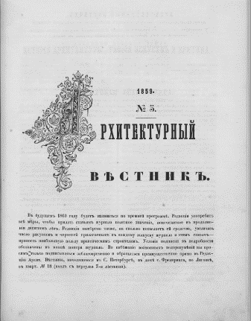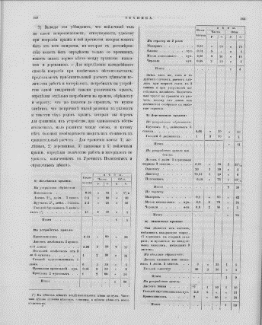
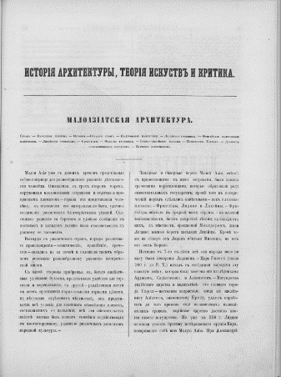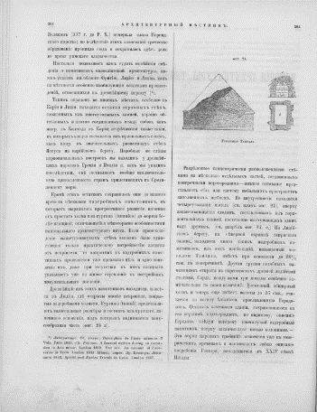
Журнал «Архитектурный вестник»
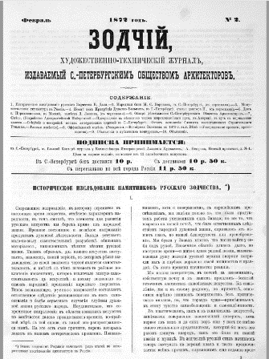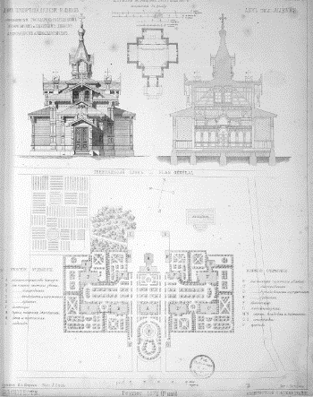
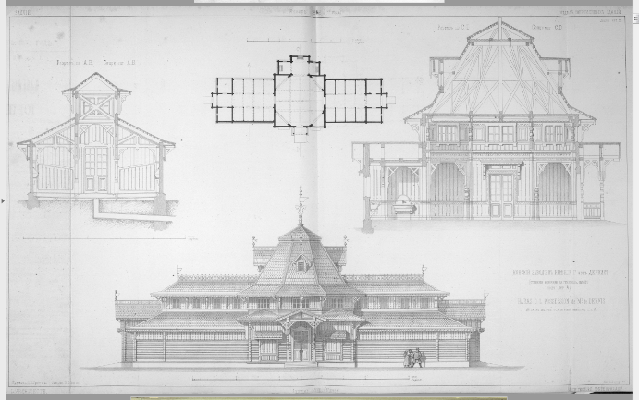
Журнал «Зодчий»
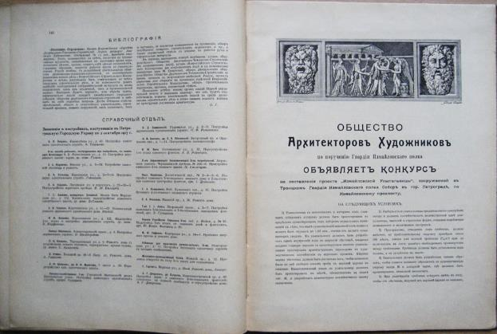
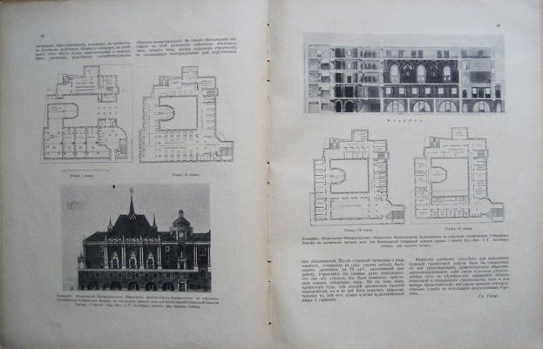
«Архитектурно-художественный еженедельник»

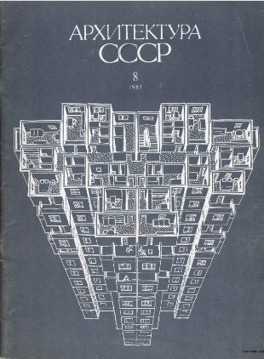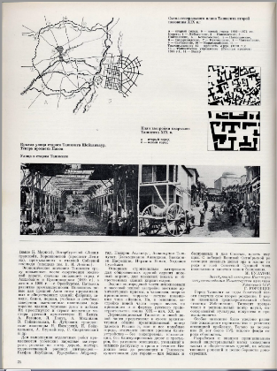
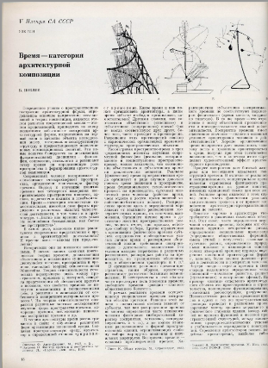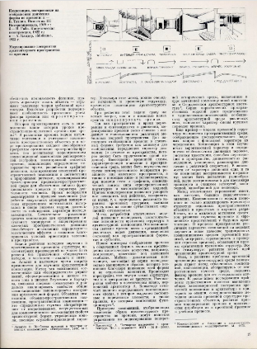
«Архитектура СССР» №8 (1983 год)

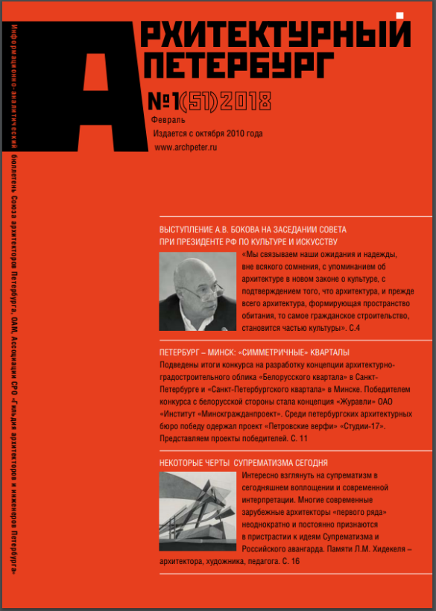
Журнал «Архитектурный Петербург»
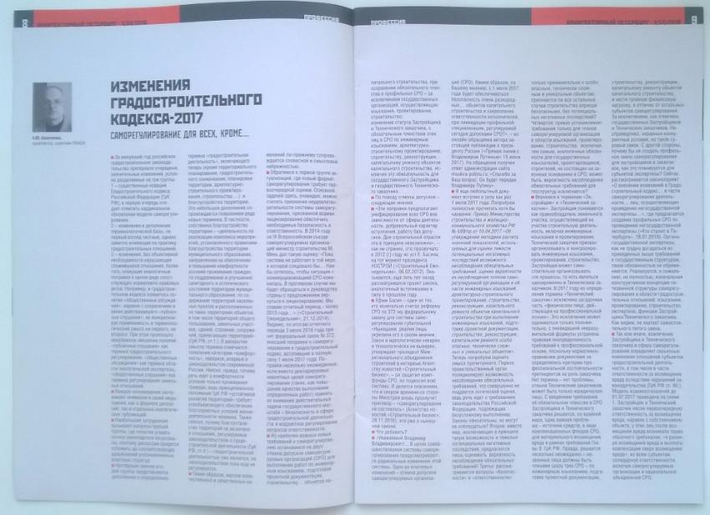
Журнал «Архитектурный Петербург»
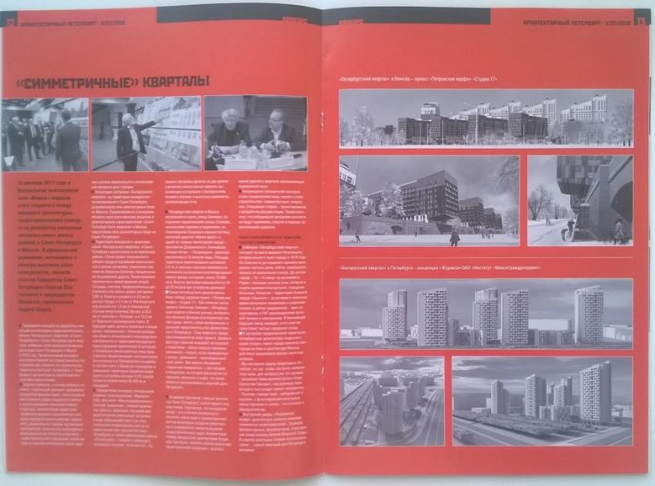
Журнал «Архитектурный Петербург»

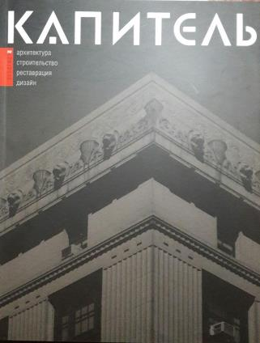
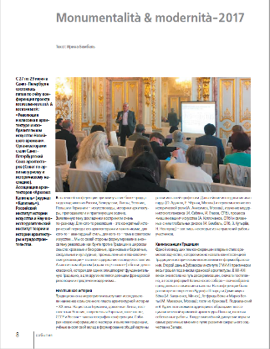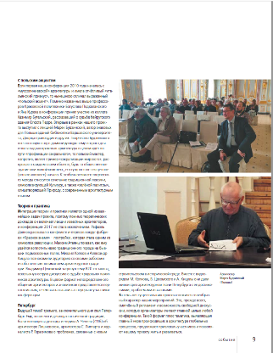
Журнал «Капитель»

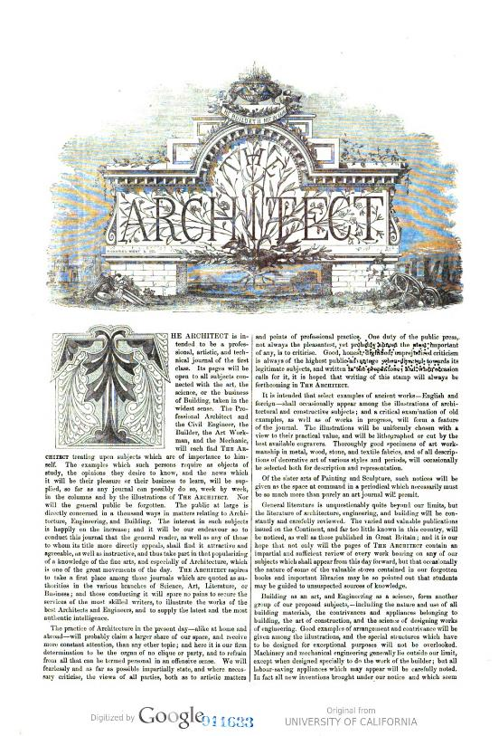
Журнал «The Architect and building news»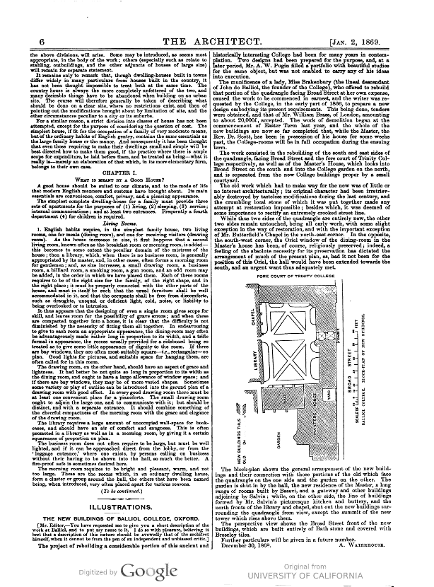Журнал «The Architect and building news»
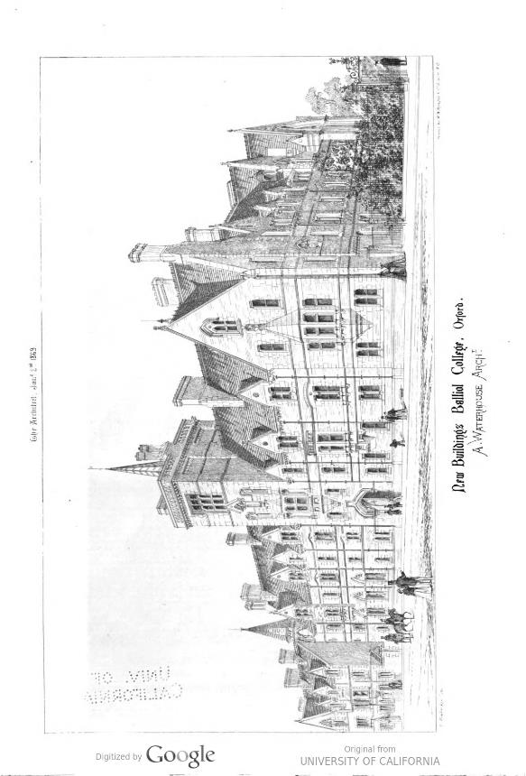
Журнал «The Architect and building news»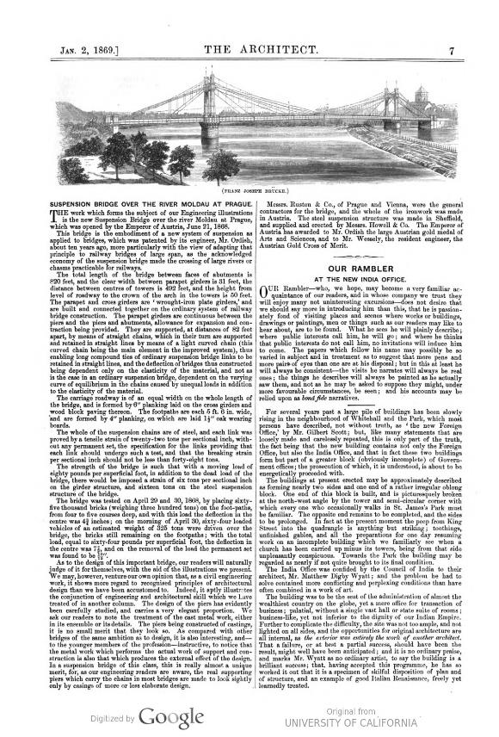
Журнал «The Architect and building news»

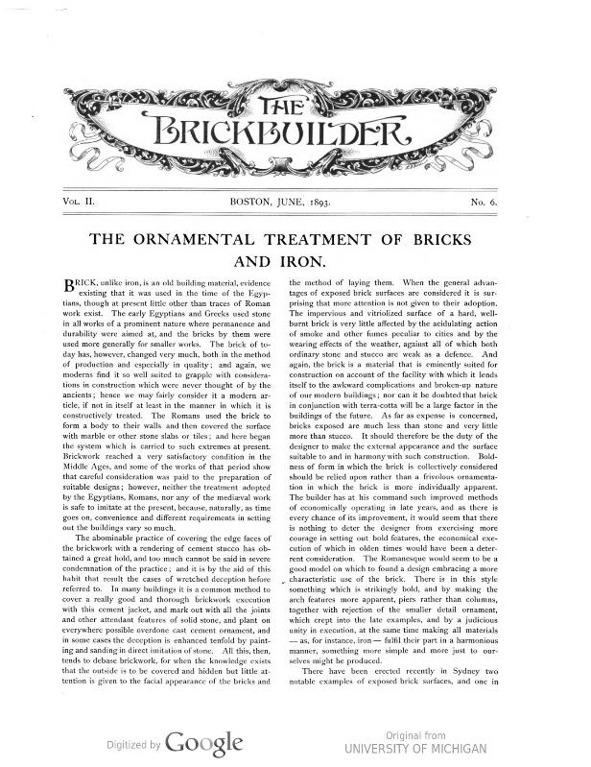
Журнал «The Brickbuilder»

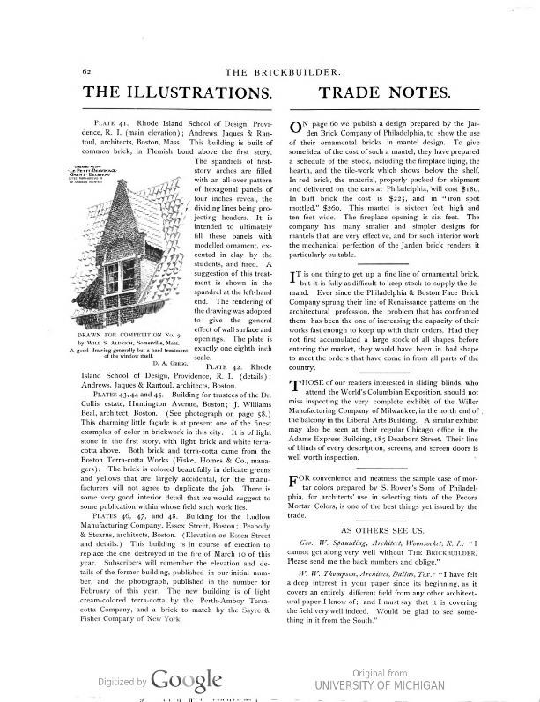
Журнал «The Brickbuilder»
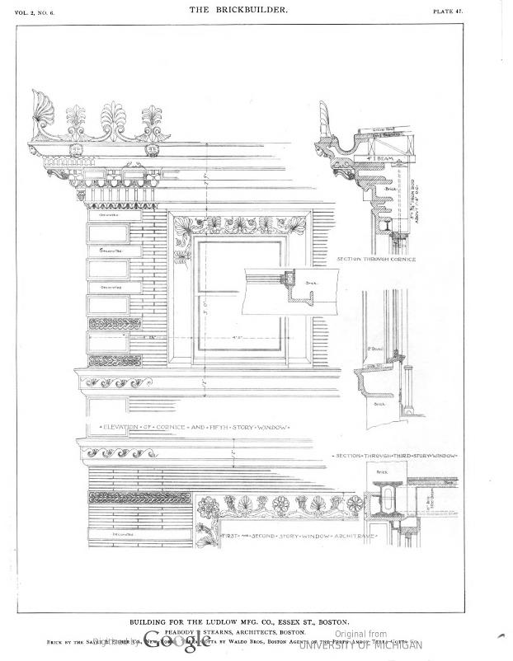
Журнал «The Brickbuilder»

Журнал «L'Architecture D'Aujourd'hui»
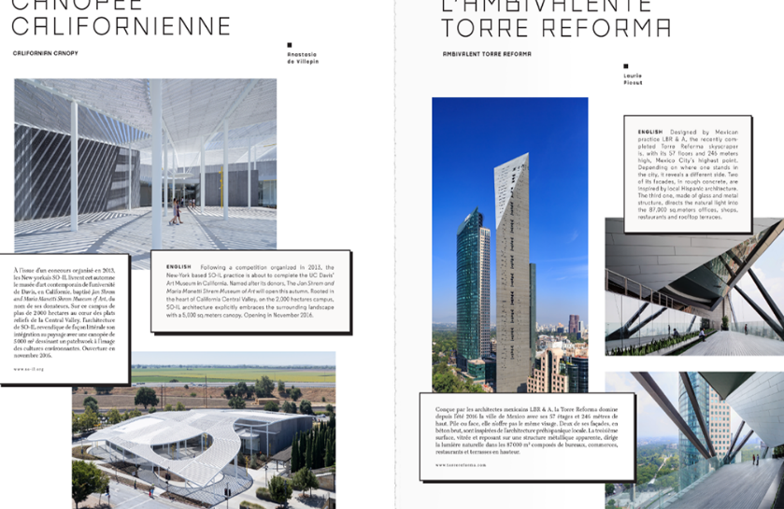
Журнал «L'Architecture D'Aujourd'hui»

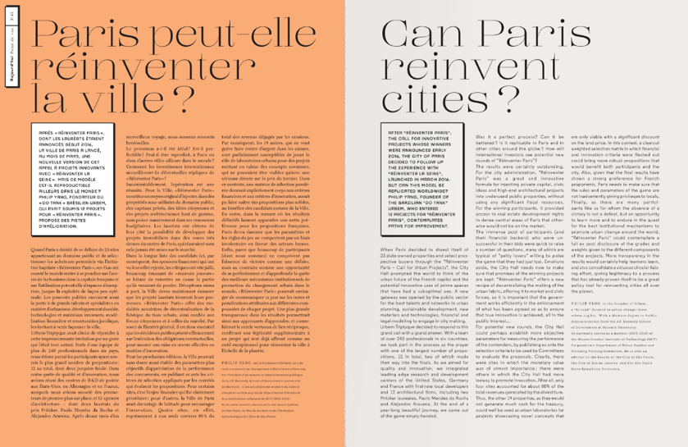
Журнал «L'Architecture D'Aujourd'hui»

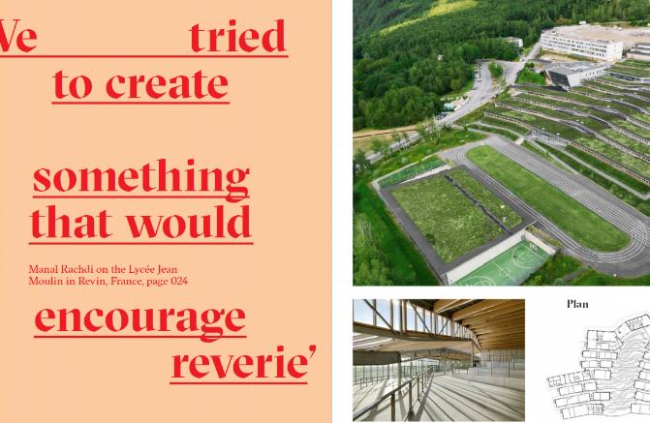
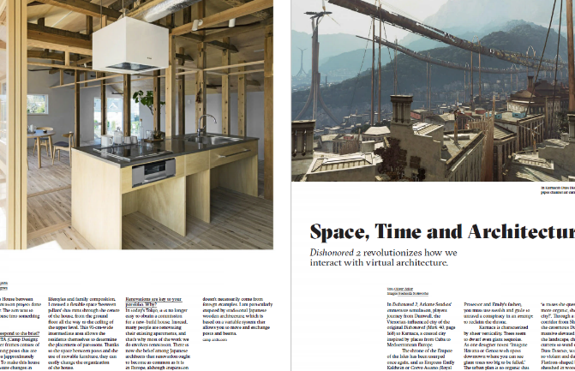
Журнал «Mark»

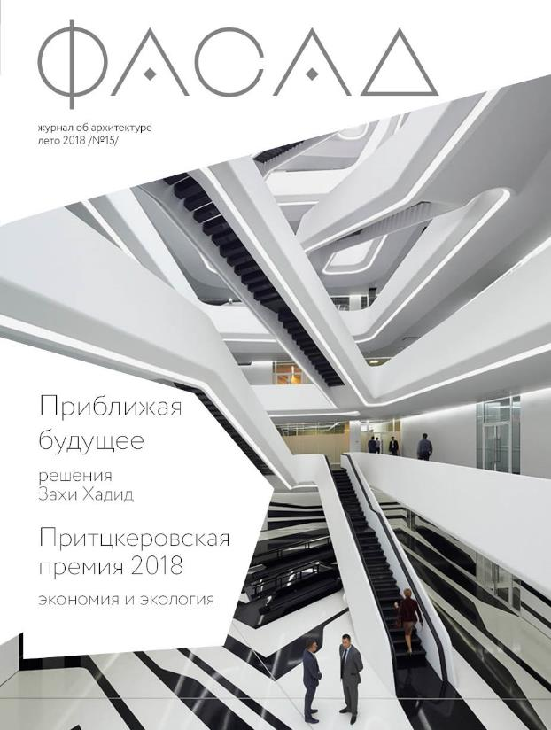
Обложка журнала «Фасад»

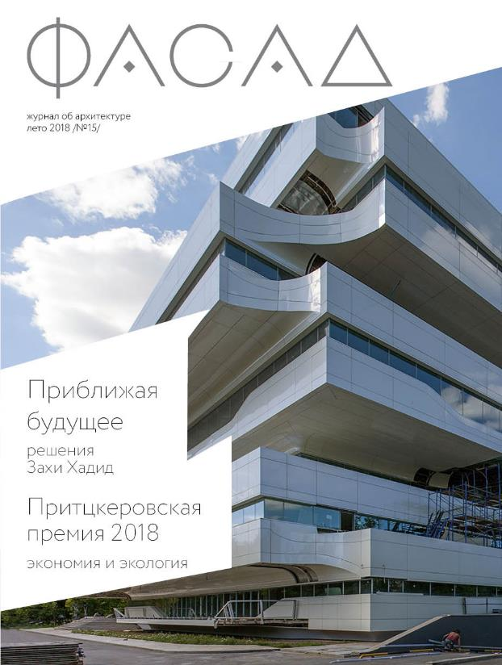
Альтернативная обложка журнала «Фасад»

Модульная сетка журнала «Фасад»

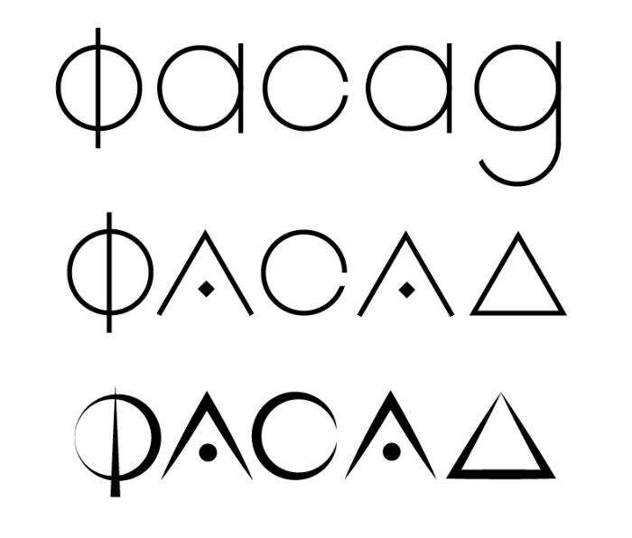
Варианты логотипа журнала «Фасад»
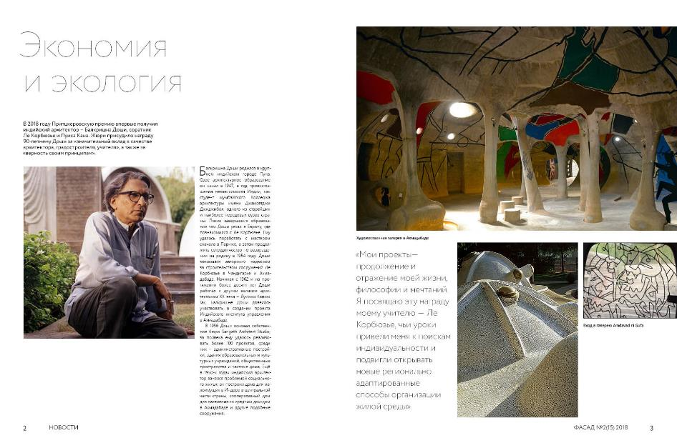
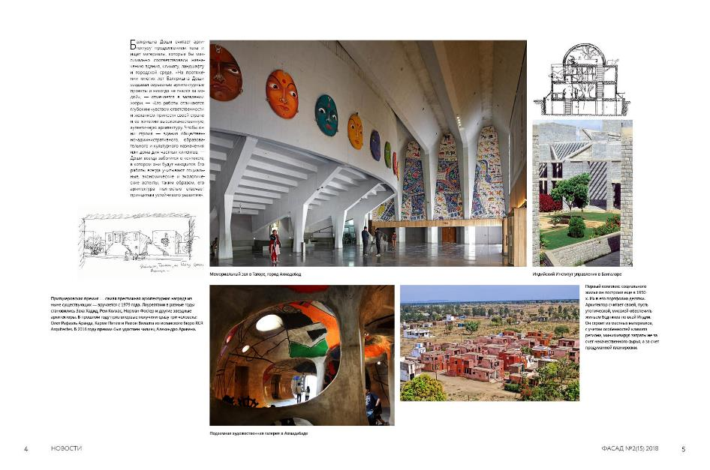
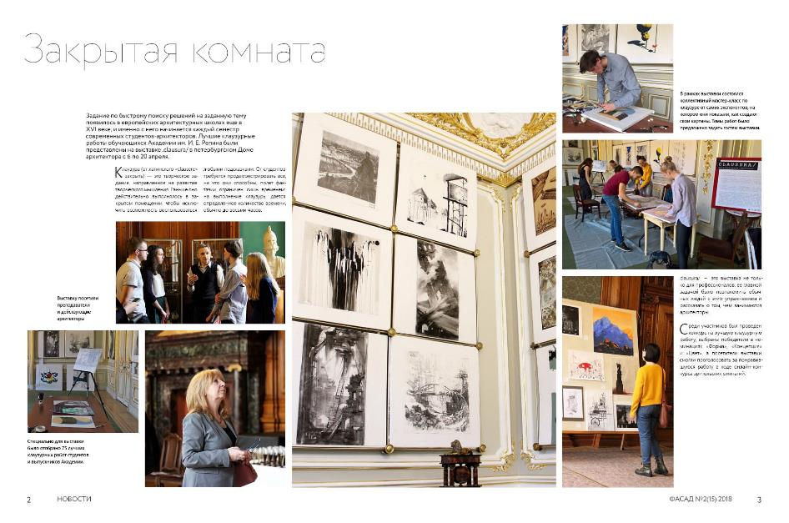
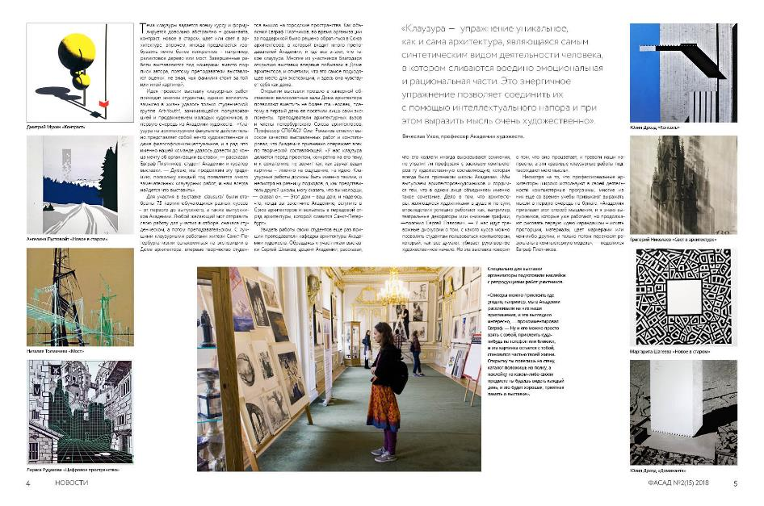
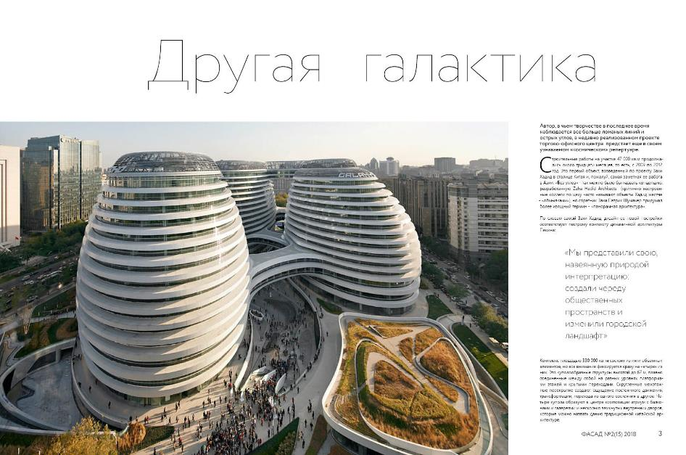
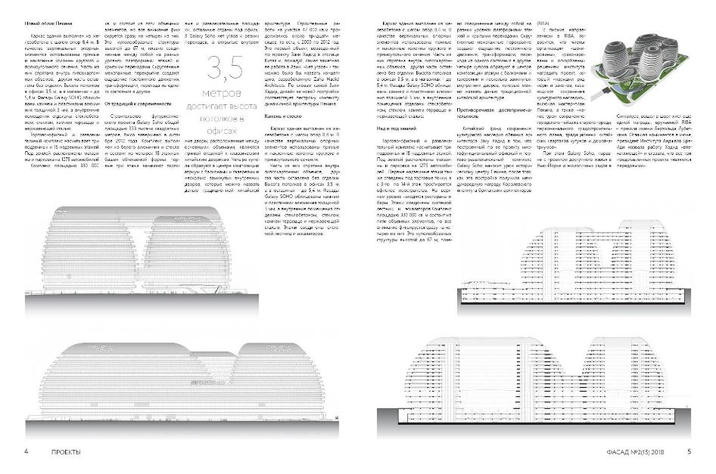
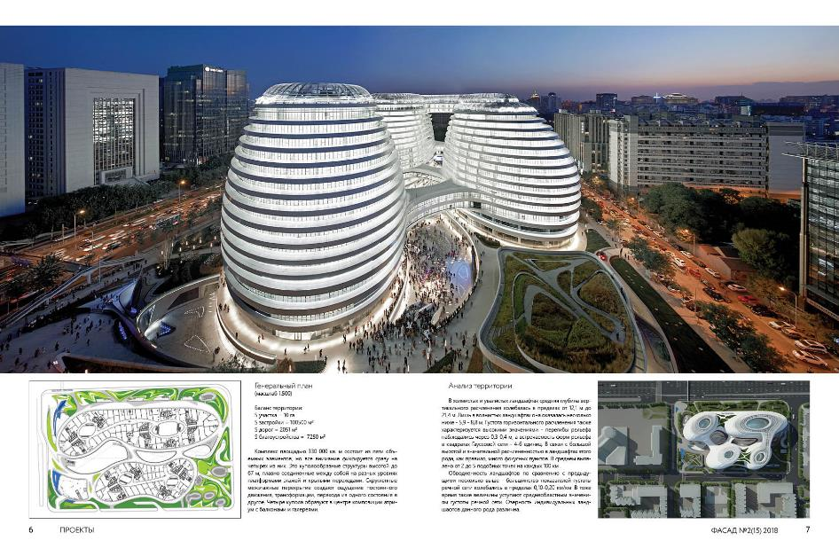
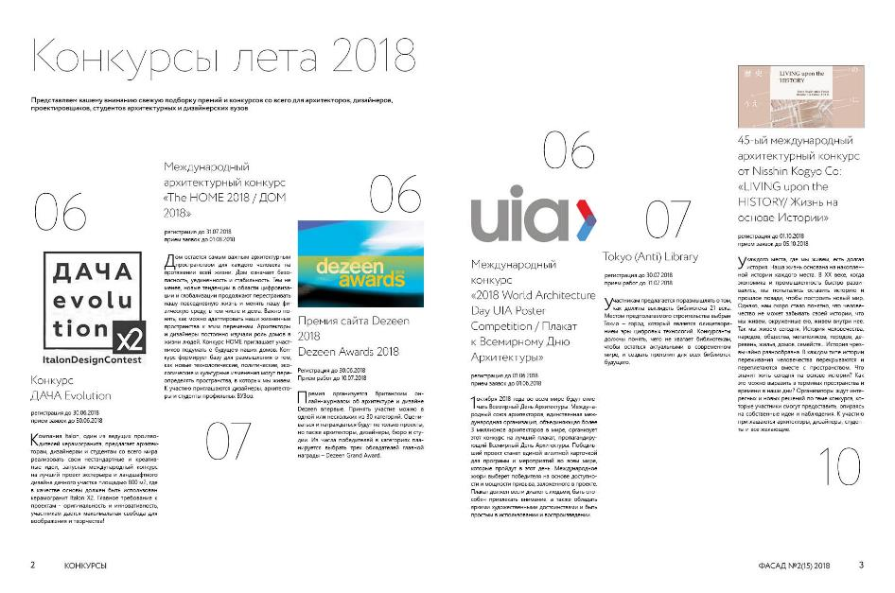
Результаты опроса
Варианты ответов к вопросу1:
Информация о текущих и будущих конкурсах (условия, проекты победителей, интервью с участниками)?
Новости архитектуры в России и мире
Проекты типовой застройки
Выдающиеся проекты
Экологичные проекты и энергосберегающие технологии
Интервью с выдающимися архитекторами или главами бюро
Информация о будущих выставках, встречах, семинарах
Новости о новых строительных материалах и технологиях
Информация о ходе строительства или реконструкции спорных или обсуждаемых объектов
Градостроительство
Другое

Варианты ответов к вопросу 3:

Читаю интернет-издания
Из email рассылки различных изданий
Подписан на тематические паблики в соцсетях
Читаю специализированные журналы
Из общения с коллегами
Другое

Федеральное агентство по печати и массовым коммуникациям. Отраслевой доклад «Российская полиграфия. Состояние, тенденции и перспективы развития», 2017. С.39
Федеральное агентство по печати и массовым коммуникациям. Отраслевой доклад «Российская периодическая печать. Состояние, тенденции и перспективы развития в 2016 году». С. 62-63
«Архитектурный вестник» №4 1859, С.343-344
«Архитектурный вестник» №5 1859, С.389-390
Русская периодическая печать (1702—1894): Справочник — М.: 1959.
«Зодчий» №6, 1882
«Зодчий» №1 1882
Хан-Магомедов С. О. Архитектура советского авангарда: Книга 1: Проблемы формообразования. Мастера и течения. — М.: 1996. С. 410
Ган А. М. Что такое конструктивизм? // Современная архитектура. – 1928. - №3. С.80
Фесенко Д. «Архитектура СССР» в контексте архитектурного процесса Дата обращения: 07.03.2018 URL http://www.intelros.ru/subject/figures/teoriy_arh_processa/6773-arxitektura-sssr-v-kontekste-arxitekturnogo-processa.html
Там же.
«Архитектура СССР» №8 1970. С. 30-31, 41-42
«Архитектура СССР» №1 1981
«Архитектура СССР» №3-4 1988
«Архитектурный Петербург» № 0 (0) 2010
Из беседы автора с главным редактором издания «Архитектурный Петербург» А.Н. Черенковым 06.04.2018
«Архитектурный Петербург» №6 (7) 2011
«Архитектурный Петербург» №5 (48) 2017
«Архитектурный Петербург» №6 (49) 2017
«Капитель» №1 (27) 2018
Интернет-портал «Архитектура России». Дата обращения: 14.04.2018 URL https://archi.ru/press/announce_present.html?id=178
«Популярная художественная энциклопедия» Под ред. Полевого В.М.; М.: 1986
«The Architect and building news» №1 1869
«The Brickbuilder» №6 1893
Сайт журнала «L'Architecture D'Aujourd'hui». Дата обращения: 27.04.2018 URL http://www.larchitecturedaujourdhui.fr/histoire/
Сайт журнала «Mark». Дата обращения: 28.04.2018 URL https://www.mark-magazine.com/service/about
«Mark» №70 2017 С. 31
«Mark» №70 2017 С.148-149
«Mark» №35 2012
Галкин C.И. Техника и технология СМИ: Художественное конструирование газеты и журнала. Учеб. пособие. — М. 2005. С.5
Уильямс Р. Недизайнерская книга о дизайне. Основы дизайна и типографики для новичков. – СПб., 2002. С. 51
«Архитектура СССР» №5 1936. С.29
«Архитектура СССР» №8 1970 С.62
Феличи Дж. «Типографика: шрифт, верстка, дизайн». – СПб.2004. С.52
«Архитектура СССР» №7-8 1991 С.16-19
«Архитектурный Петербург» №1 (51) 2018 С.8
Там же, С. 6-7
«L'Architecture D'Aujourd'hui» №375
«L'Architecture D'Aujourd'hui» №374. С. 39-51
Там же, С.80-83
«Mark» №69 2017. С.59
Там же. С.102
«Архитектура СССР» №7-8 1991. С. 52-53, 56-57
Шевченко В. Э. «Визуальный контент как тенденция современной журналистики». Электронный научный журнал «Медиаскоп», выпуск №4, 2014.
Вольфсон Ю.Р., Вольчина А.Е. «Визуальное восприятие в современном обществе или куда движется Галактика Гуттенберга?» Электронный научный журнал «Современные исследования социальных проблем» №4 (48) 2015. С.186
Шевченко В. Э. «Визуальный контент как тенденция современной журналистики». Электронный научный журнал «Медиаскоп», выпуск №4, 2014.
Носаев Д.А. Современные тенденции развития графической модели// сайт: «http://vestnik.adygnet.ru». Дата обращения: 01.04.2018 URL: http://vestnik.adygnet.ru/files/2012.4/2241/nosaev2012_4.pdf
Самара Т. «Структура дизайна. Стильное руководство». М. 2008. С. 199
Чихольд Я. «Облик книги». М.1980. С.12
Хёрлберт А. «Сетка. Модульная система конструирования и производства газет, журналов, книг». М. 1982 С.57
Самара Т. «Структура дизайна. Стильное руководство». М. 2008. С. 202-203
Хёрлберт А. «Сетка. Модульная система конструирования и производства газет, журналов, книг». М. 1982. С. 14-15
Шульц Д. «Эстетические критерии типизации изданий». М. 1982. С. 46, 51.
Рудер Э. «Типографика». М. 1982. С.82
Гордон Ю. «Книга про буквы от Аа до Яя». М.2006. С.17
Там же. С. 45-58
Кричевский В. «Типографика в терминах и образах». Т.1. Тула, 2010. С. 22
Там же. С. 40
Рудер Э. «Типографика». М., 1982. С.6
Арнхейм. Р. «Искусство и визуальное восприятие», М., 1974. С. 34
Иттен И. «Искусство цвета». С. 20
Там же. С. 91
Кричевский В. «Идеальный дизайн». С. 42-43
«Популярная художественная энциклопедия» Под ред. Полевого В.М.; М.: 1986
Шульц Д. Эстетические критерии типизации изданий. М., 1982. С. 56
А. Королькова. Живая типографика. М. 2007 С.14
Чихольд Я. «Новая типографика». М. 2011. С.214
Рудер Э. «Типографика». М. 1982. С. 43
Там же.
Элам К. «Графический дизайн. Принцип сетки» СПб. 2014 С. 11

